# 面向对象的逻辑代数的形式转化

目录

一、 开发工具 2

二、 系统介绍 2

三、 系统设计 2

四、 界面介绍及使用说明 8

五、 算法的实现 11

1. 检查输入是否合法 11

2.格式化输出 11

3.求反演式 14

4.求对偶式 16

5.求真值 16

6.求最简与或 19

7.最小项之和 24

8.最大项之积 24

9.标准与或式 24

10.标准或与式 25

11.一些其他形式的表达式 25

12.GUI 30

六、附录： 31

1.求反演式代码 31

2.求最小项之和代码 33

## 开发工具

IntelliJ IDEA 2021.3

jdk1.8

## 系统介绍

本系统用于实现逻辑代数的不同形式转化，比如反演式、对偶式、标准与或式、标准或与式、最小项和最大项对应的二进制数、最简与或以及基于最简与或式的与非与非式、或与非式、或与式、与或非式。另外还能生成真值表。本系统无需联网，简单快捷，适合学习和小规模工作使用。除此之外，在实现功能的同时，我们也编写了内容较为丰富的工具类，可供学习参考和使用。

## 系统设计

如图，本系统核心部分包括10个类，表示输入，合法输入，以及不同形式的表达式，比如与或式。合法输入类是输入类的子类，因为逻辑代数的形式是有要求的。一些特殊形式的逻辑代数表达（比如与或式）是合法输入类的子类。一些方法在更特殊的代数形式中会有更高效的实现方式，我们可以通过子类重写某些方法提高效率。由于逻辑代数各种表达式转化的过程中一些步骤是重复的，比如求反演式。为了提高效率，我们新建一个工具类Tools用于存放这些复用性强的方法，这里的方法都是静态方法，方便使用。同时，一些方法我们将其封装在实体类中，方法的参数是变量的某些成员，方便对对象的操作。由于代数表达式化简的过程相对复杂，我们单独建一个类实现此功能。

GUI部分用于输入和输出代数表达式信息，实现人机交互，也可以生成真值表。

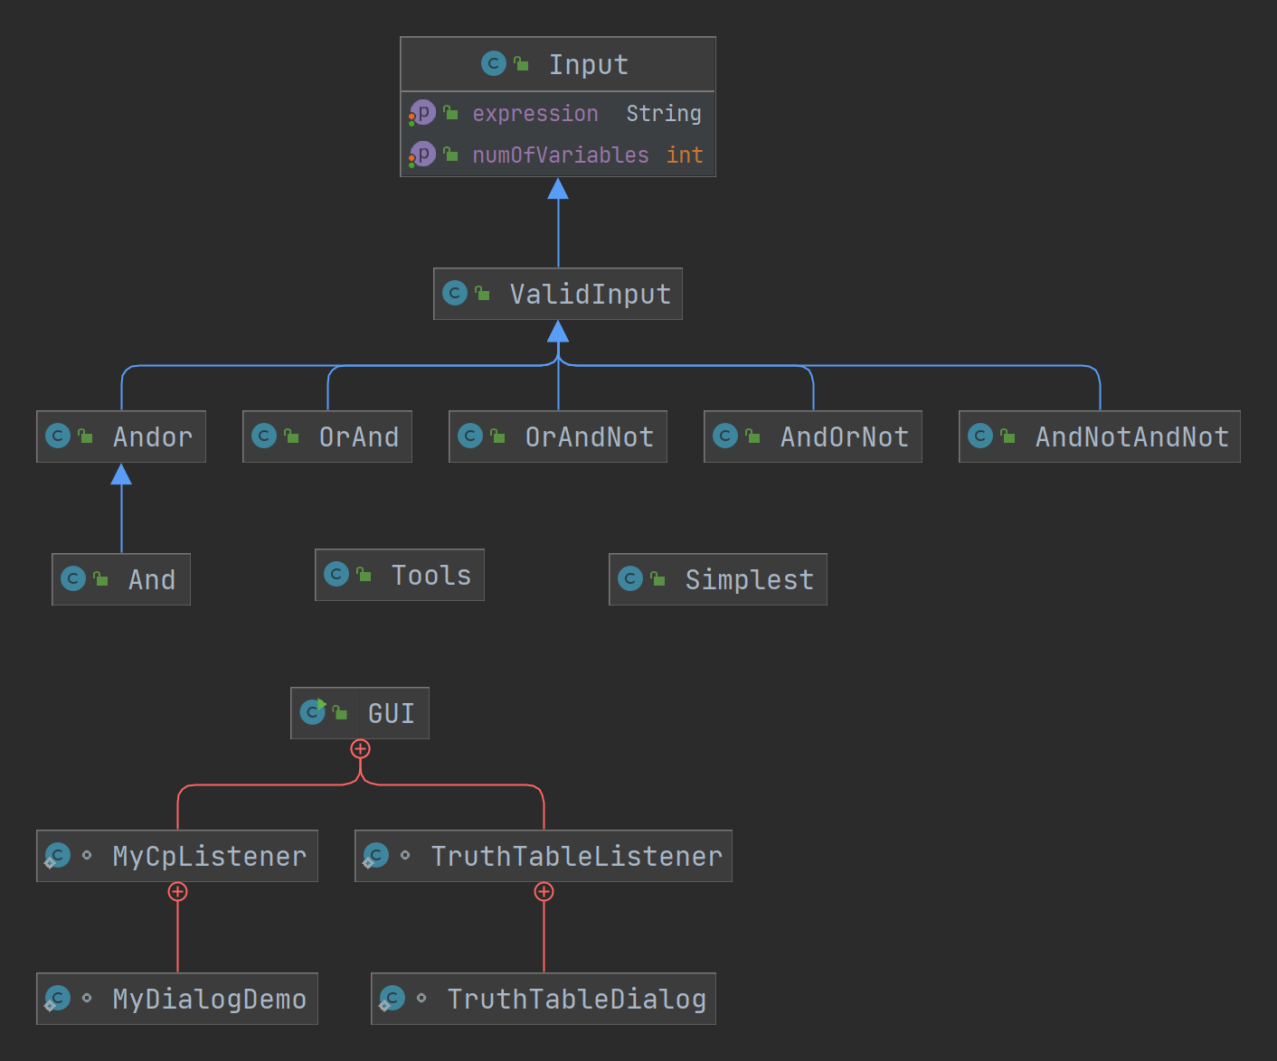

1. Input任何输入，可能合法也可能不合法

成员：

expression 表达式

比如“AB+AC”就是一种表达式，当然也可以是任何字符串，不一定满足逻辑代数表达式的要求。

(注：本项目中用’符号表示非)

numOfVariables变量个数

比如表达式“A”中只含有一个字母，但是可能原本是两个变量，那么A表示的就是AB’和AB两种情况。

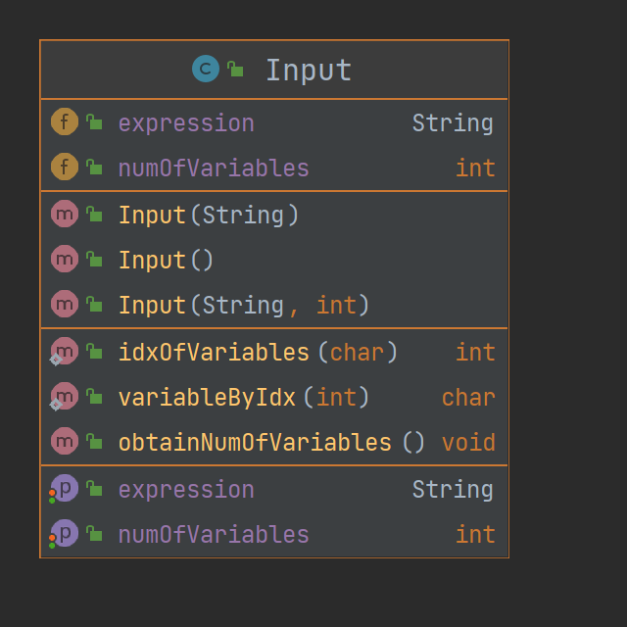

可以通过指定表达式和变量个数的方式构造；也可以只指定表达式而不说明变量个数，此时我们默认变量个数为表达式中出现的变量个数。事实上，这种方式会为用户提供方便。

1. ValidInput 合法输入，继承自Input输入类

我们认为输入只可能包含变量，括号以及非号。

成员：

Table 真值表

Sum用最小项之和表示

Suffix对应的后缀表达式，用于求值

Multi用最大项之积表示

Inversion反演式

standardOrand标准或与式

standardAndOr标准与或式

dual对偶式

withMul表达式展开乘号的形式，用于区分优先级，求后缀表达式

方法：

包括各种获取信息的方法，比如obtainInversion可以用于获取反演式。构造方法中调用此方法用于对成员赋值。

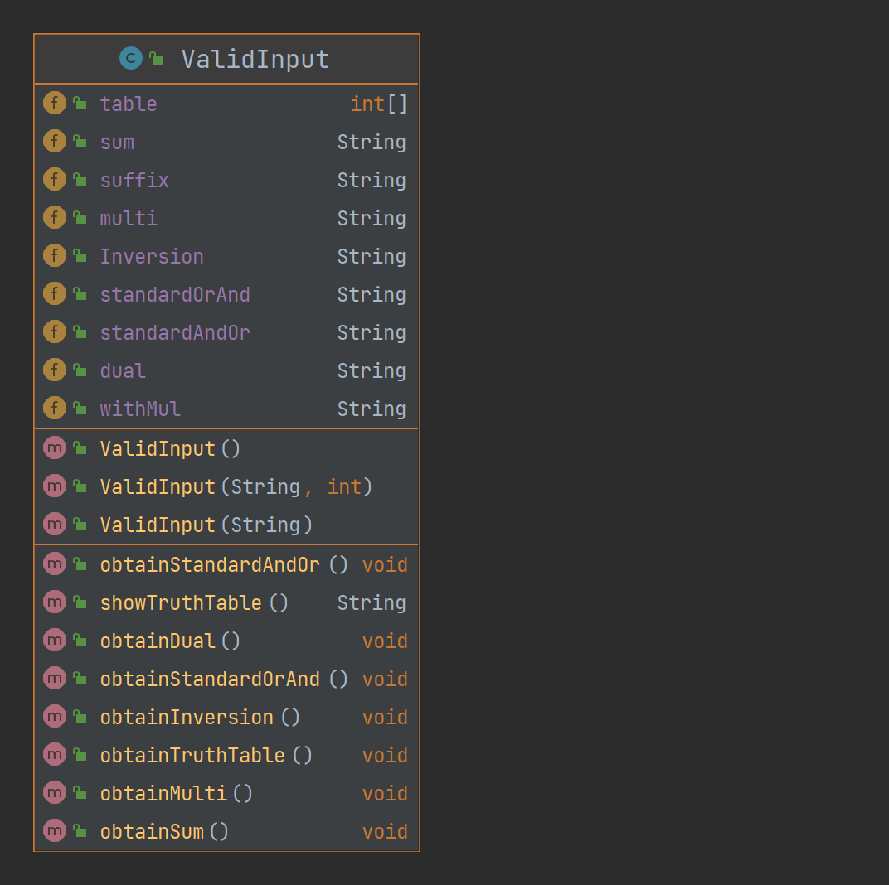

1. Andor与或式，继承自ValidInput合法输入类

由于与或式的形式特殊，对于求反演式、最小项之和、最大项之积（二进制数字表示）和标准与或式均可以采用更高效的算法，我们根据与或式的特点重写了这些方法。

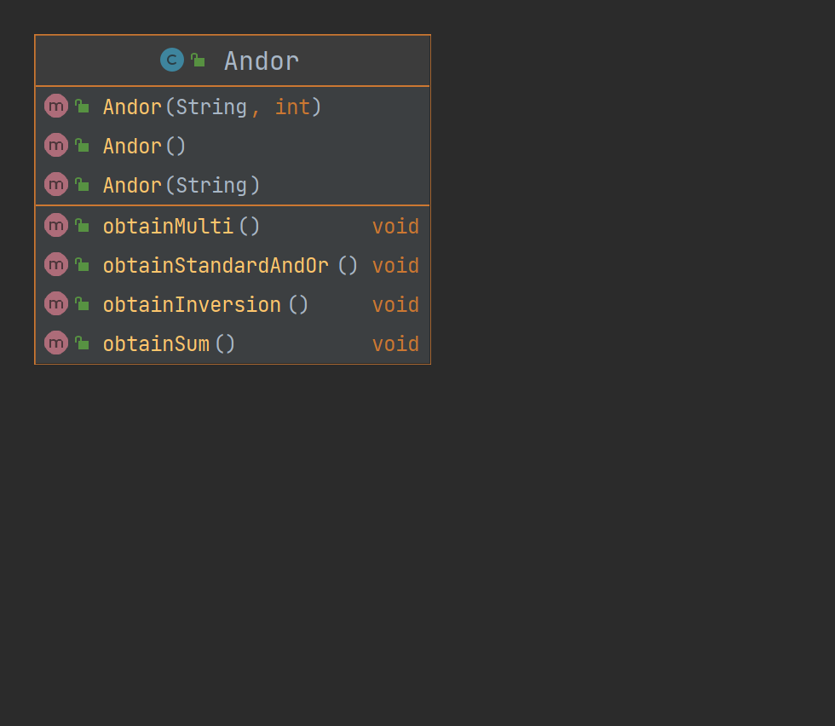

1. And 与项 继承自与或式

单一与项是一种特殊的与或式。由于对单个与项的操作，比如反演，在后续转化的过程中运用较多，我们为单一与项重写相关方法，效率更高。

1. 其他一些实体类

AndNotAndNot 与非与非

AndOrNot与或非

OrAnd或与

OrAndNot或与非

这些类均继承自ValidInput合法输入。

1. Tools工具类

存放了逻辑代数表达式处理相关的各种常用的方法，特别是对字符串的操作。

check(String s)：检查输入的字符串是否合法，要求字符均为变量和运算符，且这些字符组合方式合法。

Formatted：删除双重的非号和非必要的括号，使表达式看起来更美观清晰。特别是一些算法，比如求反演，实现的过程中需要先加上一些括号确保运算顺序不改变。

各种表达式之间转换的方法：实现表达式转换，表达式的转换封装在同一个方法中更为方便快捷。

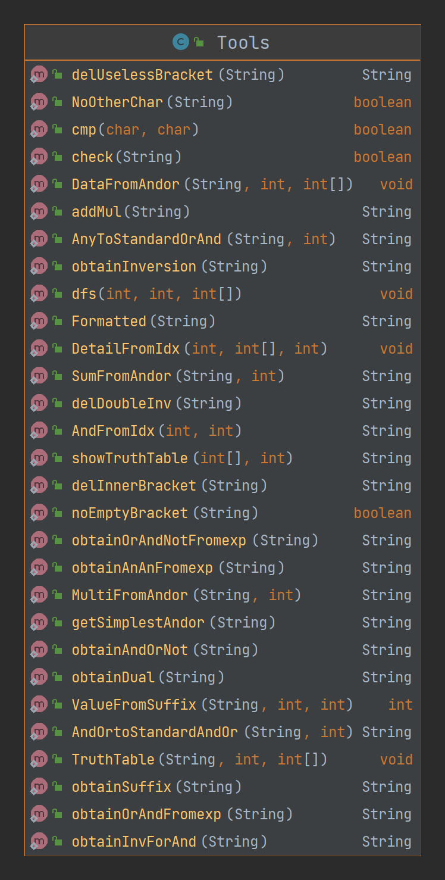

1. GUI 图形用户界面

实现读取用户输入的表达式和变量个数，提示输入错误，以及显示各种表达式，真值表的功能。

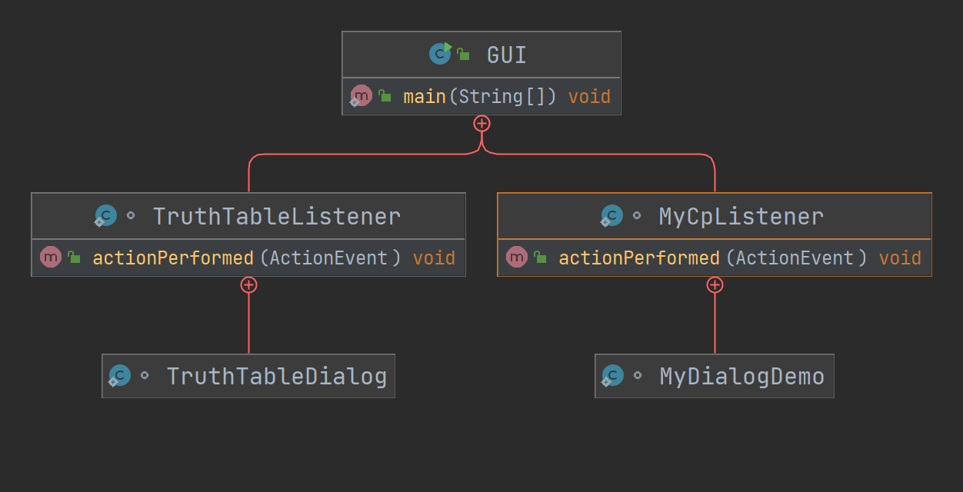

## 界面介绍及使用说明

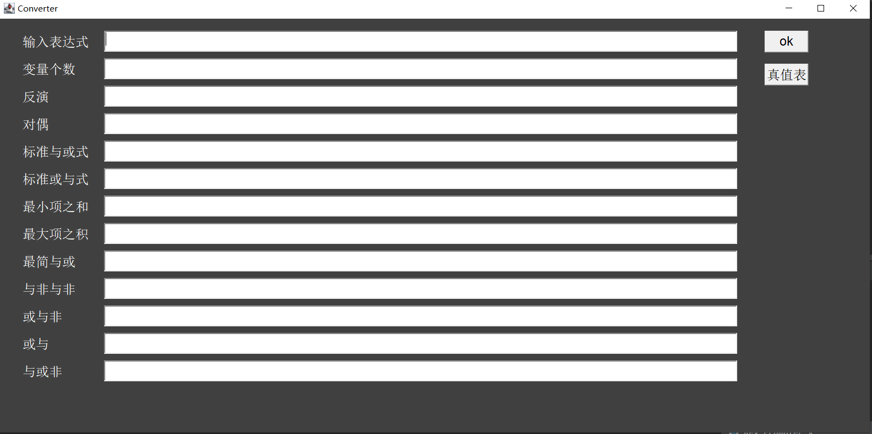

首先用户将待转化表达式输入到第一行里，可以输入变量个数也可以不输入，如果输入则变量个数是用户输入的，否则默认为表达式中出现的变量个数。变量默认是从A-Z的大写字母。若有4个变量，则这四个变量是A,B,C,D。输入完成后按ok按钮，然后下面各行会显示结果。在点击ok之后还可以点击真值表按钮查看真值表。注意如果需更新输入，则需要重新点击ok。如果用户输入错误，则会有弹窗提示输出错误。

不指定变量个数：

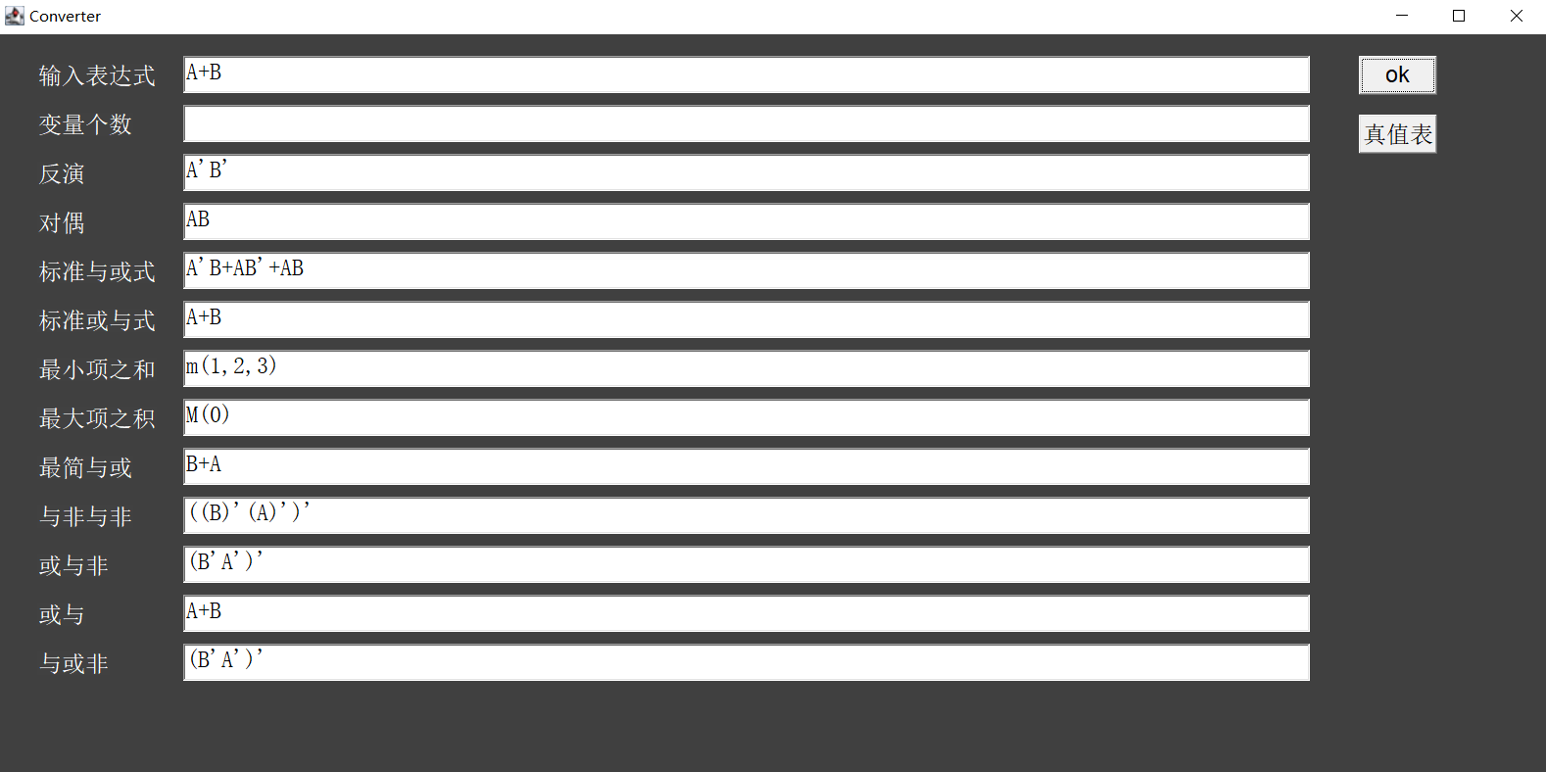

输入不合法时，弹出输入错误的窗口

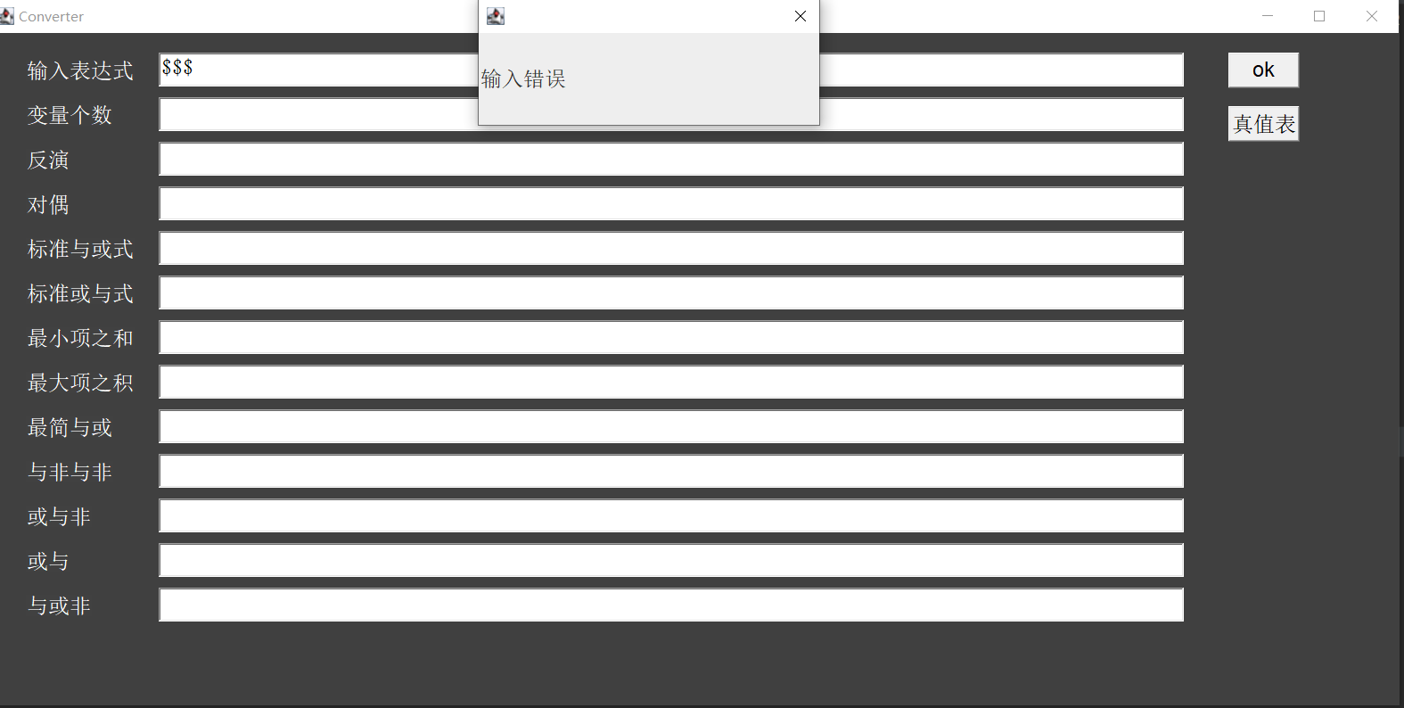

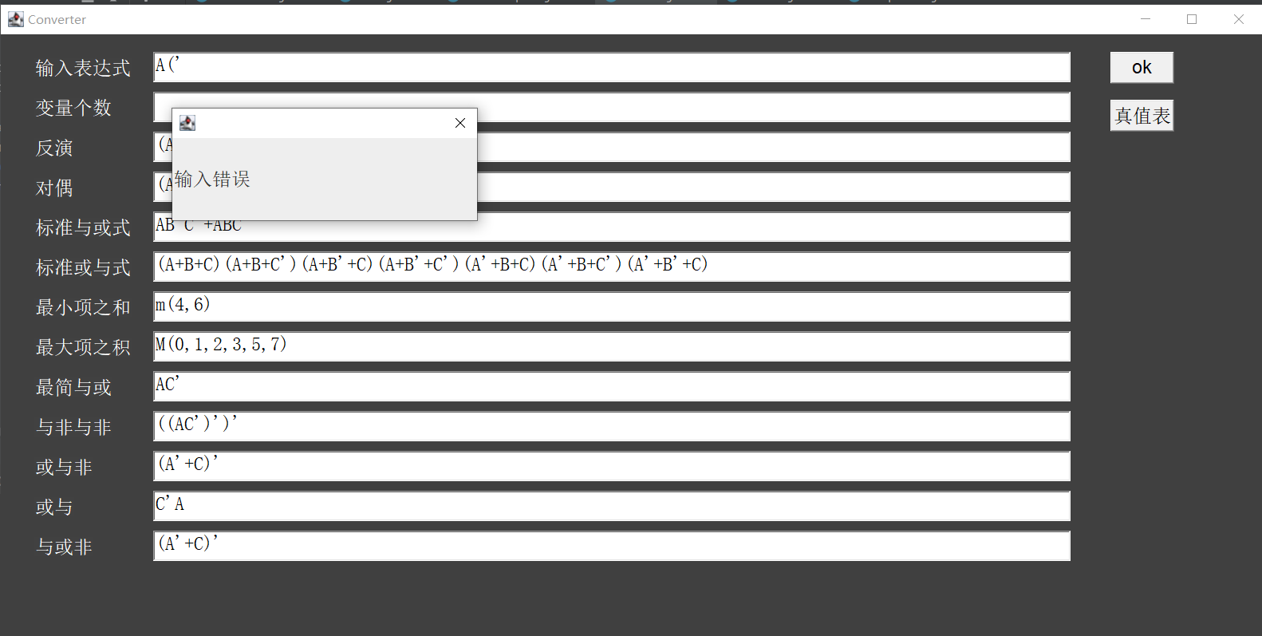

输入时指定变量个数的情况，以及真值表

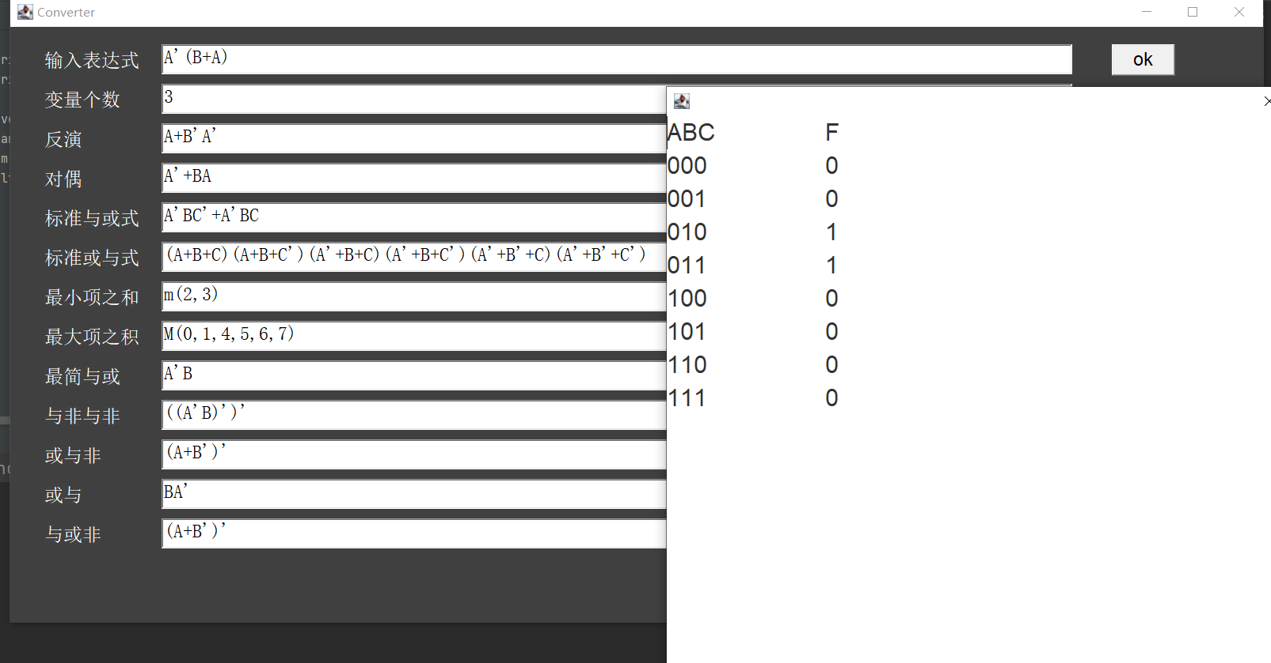

## 算法的实现

下面针对本项目中较为关键的，有思考意义的算法给出分析和核心代码。对于一些涉及到逻辑代数相关知识的地方进行更为详细的阐述。

### 检查输入是否合法

* 1. 无非法字符：

我们约定输入的字符串中的字符只可能是大写字母、加号、非号和英文小括号之一。注意：与运算需要省略符号。

* 1. 字符串各字符的组合合理：

合法字符串的约束表面上判断显然，但在考虑算法的实现的过程中，需要将其归纳为以下几点：

a.针对括号，要满足括号配对且无空括号；

b.只有右侧小括号或者字母后可以有非号；

c.加号的前面只能是字母/非号/右侧小括号，后面只能是字母/左侧小括号。

以上三点对于判断字符间组合的合理性是充要的。

针对括号配对和是否存在空括号的判断，我们使用栈实现。

### 2.格式化输出

1. 删除成对的非号。

删除类似于“（（（A+B）））”这种多层的紧邻的括号，删除后表达式变为A+B。

1. 删除除了上面那种情况外，也多余的括号，比如A+(BC)中的括号，并没有改变优先级。

为了考虑什么样的括号没改变优先级，我们可以从反面考虑什么样的括号改变了优先级。改变优先级的情况可归结为以下两种：

括号内有未被内部括号保护的加号，而括号外有与/非运算。

比如（A+C）B中的括号显然是有意义的，但(A(B+C))B中外层的括号无意义，因为尽管里面有加号，但是加号被内层的括号保护，括号内优先级最低的运算还是乘，而不是加。

括号内有不只一个变量，括号后面有非。

因为此时括号中的运算优先级最低的一定是加或者乘，而外面有非，优先级更高。因为非号和前面的结合而不是后面，所以我们只考虑后面即可。

本质上讲，这两种情况相当于是用括号里右下级最低的运算和外面的运算相比较。如果里面低于外面，则这个括号是必要的。

此步较为繁琐，思路是：

1. 首先，从前到后扫描整个表达式，遇到左括号则入栈，并给此左括号分配一个id，遇到右括号弹出栈顶元素并把此右括号的id也赋为栈顶左括号的id，这样能够使得配对的括号有同样的id。我们用两个数组front和back分别存储下标号的id的对应左右括号的位置。
2. 按照id值遍历所有的成对括号，根据front和back数组找到括号的具体位置，从前往后扫描考察是否有未被内部括号保护的加法运算。

为了实现这个，我们用一个变量leftBracket记录当前积累的左括号数量（所谓积累，就是出现左括号+1，出现右括号之后-1），当leftBracket为0时，说明不在受括号保护。如果在不被括号保护的状态扫描到加号，add（布尔类型变量）置为真。在按照id值遍历所有括号的循环中，我们还需要做的是判断出现的字母数量是否大于等于2，如果是，也需用一个变量记录为真。

1. 判断括号内外的运算。如果左括号前是非号/字母/右括号都相当于乘，右括号后面是字母/左括号都相当于加。然后结合括号内的情况判断一下此括号是必要，若非必要则标记为删。
2. 构建新的字符串并返回。

（标记括号在本项目中使用较频繁，每次使用时细节会有些许差别，但大体类似。）

下面是删除不改变优先级括号的核心代码：

1. 再次删除成对的非号。这是因为在②，③步中，可能也会导致重新出现成对的非号，比如(A’)’，如果没有最后一步，结果就是A’’，仍不简洁

从算法实现的角度说：先进行②再进行③更方便的，因为在②的基础上，不会出现括号之后还有同样形状括号的情况，方便判断且效率相对高。

下面是此步骤的核心代码：

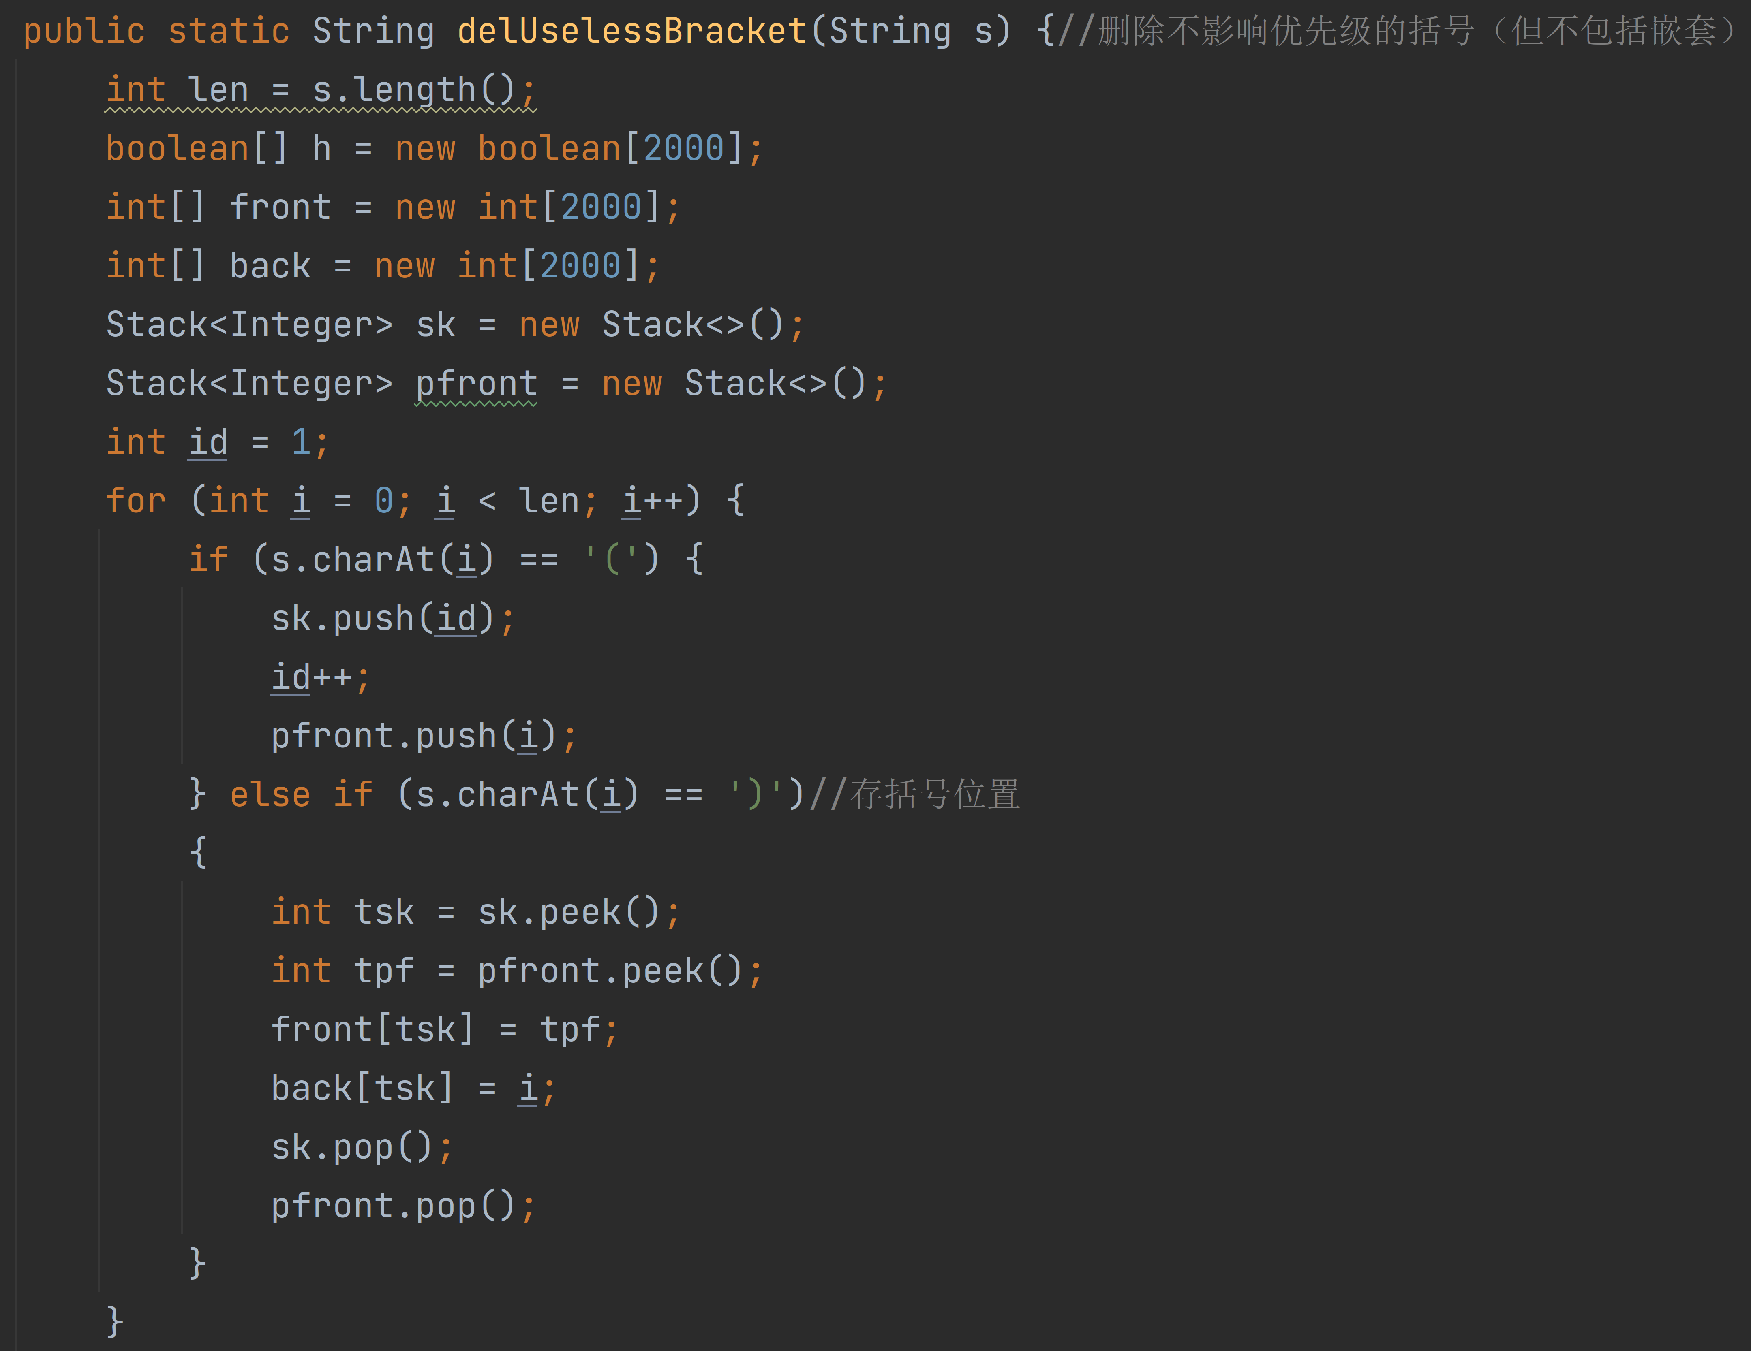



### 3.求反演式：

这里我们认为反演式是通过反演规则得到的，反演规则是说，如果将逻辑函数F表达式中所有的乘号仅形式上变成加号，加号仅形式上变成乘号，并保持原函数中的运算顺序不变，我们就得到了反演式。

从算法的时间角度说，仅加号改变乘号是容易的，这只需要我们将加号删去，因为不写默认是乘法运算。但若保证运算顺序不改变，实现就相对困难。本项目的做法是在某些位置适当添加一下“冗余”的括号，这些括号在当时看来是无意义的，但是在加号与乘号互换之后能保证能按原来的顺序运算，之后再利用之前已实现的格式化输出方法去掉那些残留的多余括号。

算法实现过程中，我们先将连续的变量用括号括起来，因为连续的变量相当于连乘，改变符号之后是加法。然后考虑括号与括号之间的乘法，有两种情况，(XXX)(XXX)和(XXX)’(XXX)。我们还需要将相乘的括号括起来，因为括号与括号之间相乘也要变成相加。具体来说，要找到“)(”结构或者“’(”结构 ，然后在找到与它们配对的括号再在它们外边加上括号。

比如（AB）（C+D）我们找到中间的）（结构，还需要找到这个表达式中最外层的这对括号，在其外加上括号变成（（AB）（C+D））。“’(”的情况也类似。对于原变量变为反变量，只需添加非号即可，对于双重的非号我们最后统一化简。

在这个过程中，我们需要通过一个括号的位置找到另一个括号的位置，这就需要我们建立一个从字符串下标到括号id的映射，这个映射与之前的那种映射是反向的，当然之前那个映射也是需要的。此外，我们还需要用几个数组记录哪个位置需要加加号，哪里需要加括号，需要注意的是在最后形成新的字符串的时候，需要先加做括号再加上加号，因为针对某一位，加左括号和加加号都是在其右边加的，如果先加加号再加左括号，对于某些输入会出现A+)这种错误输出。

核心代码较长，见附录。

### 4.求对偶式：

通过求出的反演式改变原反变量即可。

### 5.求真值：

对于逻辑表达式的运算，我们首先将中缀表达式转化为后缀表达式，然后利用栈求值。求中缀表达式这步本身也需要利用栈。具体来说，我们应当先定义优先级的顺序，非优先于乘，乘优先于加。为了方便实现，我们首先在乘法运算的地方加上乘号。

中缀表达式转后缀表达式的算法：初始化一个栈，用于保存暂时还不能确定运算顺序的运算符。从左到右处理各个元素，直到末尾。可能遇到三种情况

1. 遇到操作数。直接加入后缀表达式。
2. 遇到界限符。遇到左括号直接入栈，遇到右括号则依次弹出栈内运算符并加入后缀表达式，直到弹出左括号为止。
3. 遇到运算符。依次弹出栈内优先级高于或等于当前运算符的所有运算符，并加入后缀表达式，若碰到左括号或栈空则停止。之后再把当前运算符入栈。

核心代码：

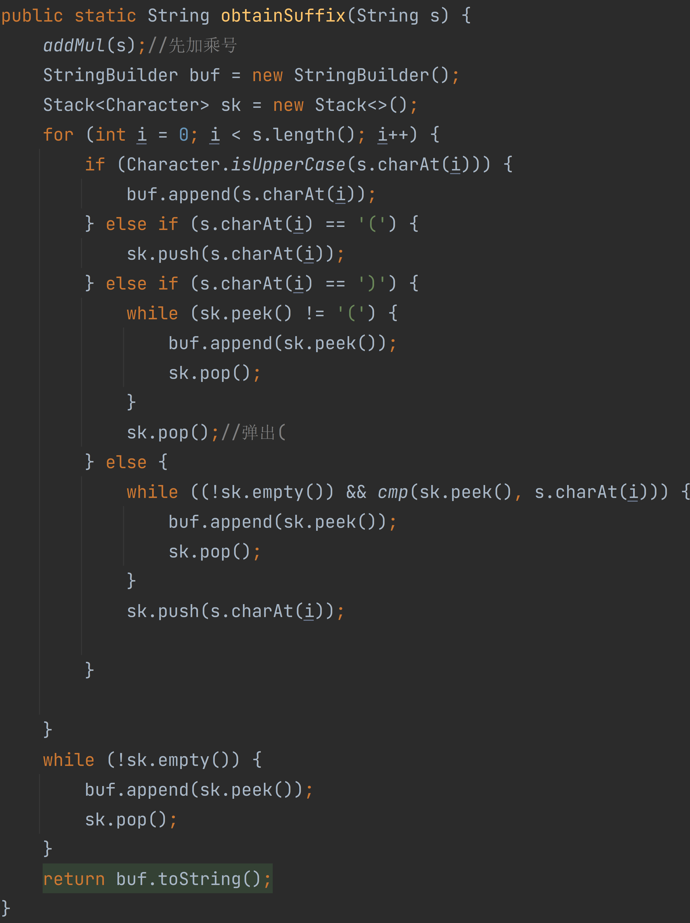

后缀表达式的计算算法：

1. 从左往右扫描下一个元素，直到处理完所有元素
2. 若扫描到操作数则压入栈内，并返回到①；否则执行③
3. 若扫描到运算符，则弹出需要个数的栈顶元素，加和乘由于是双目运算符，需要两个操作数，非需要一个操作数，然后执行相应的运算，将结果压回栈顶，回到①

另外，对于操作数的值，我们采用状态压缩的方式，将不同位置的值包含的信息压缩到一个整数中，事实上这个数就是这个最小项二进制对应的值。

核心代码：

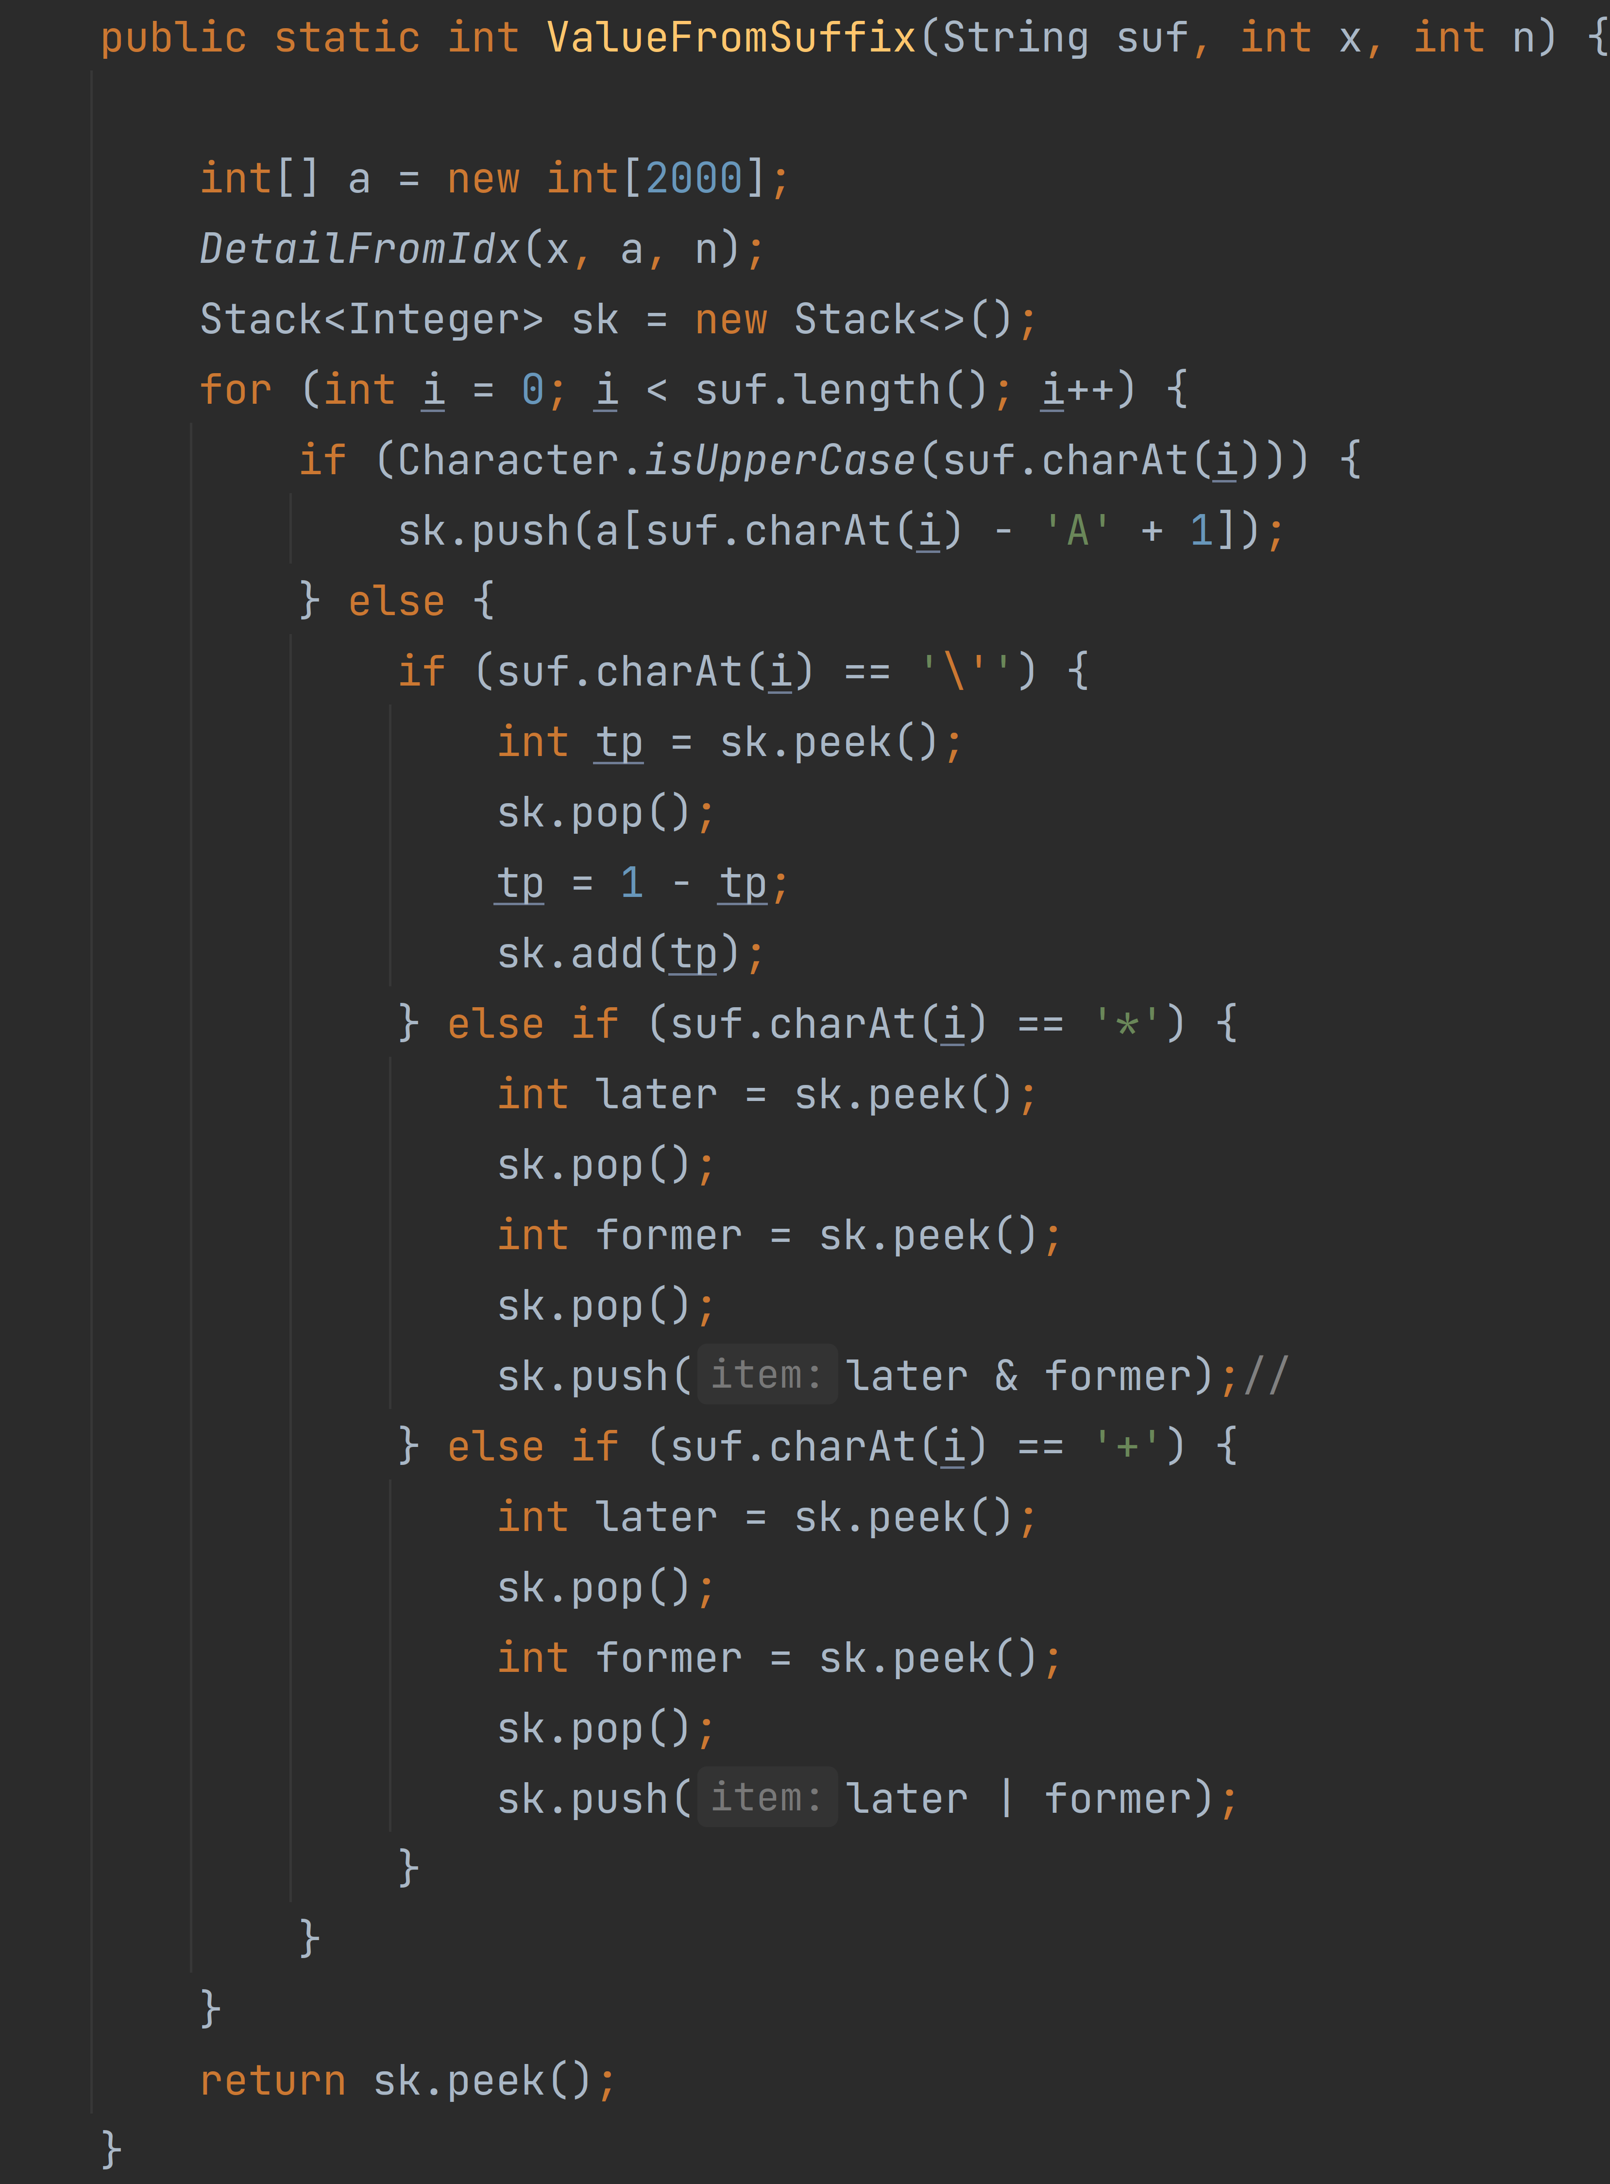

在有能力求各个变量在某种赋值下的真值的基础上，我们可以利用一个循环方便地求出真值表。

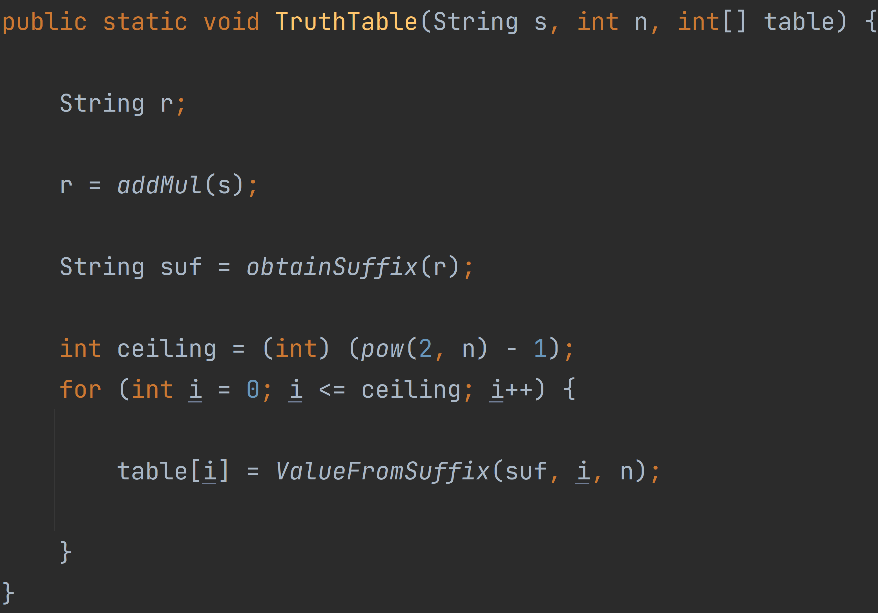

### 6.求最简与或

这是整个项目的核心部分，有了最简与或，就能在此基础上求出一些其他形式的表达式。

求最简与或表达式的方式有很多，但核思路大多都是先求出全部质蕴含项，

然后考察如何选取这些质蕴含项最优。

一般地，对于最简与或表达式的定义是满足两个条件：1.表达式中的与项个数最少；2.在满足①的前提下，每个与项的变量最少。

这里，我们认为所谓“每个与项的变量最少”指的是每个与项的变量数相加总和最小。

常用的求最简与或表达式的方法有卡诺图化简法和Q-M化简法。

卡诺图法其实也可以用编程实现，但是要考虑比如最左边和最右边圈在一起的情况，这个地方较为繁琐（特别是变量多的情况）某些情况可以通过取模的方式实现。判断卡诺圈是否可圈的时候可以结合二维矩阵前缀和的方式进行优化，能够提高时间效率。

Q-M化简法的效率较为理想，但实现起来较为复杂。

下面介绍我们的算法：

1. 首先判断表达式是否恒为真，如果是输出字符串1；如果恒为假输出字符串0.
2. 用一个二维String类型矩阵a存各种可能存在的蕴含项，且第i行包含i个变量。

比如我们总共有3个变量，那么a[1][0]-a[1][5]存A,A’,B,B’,C,C’（不一定那次顺序），a[2][0]-a[2][11]存AB,AB’,A’B,A’B’,BC,BC’,B’C,B’C’,AC,AC’,A’C,A’C’，a[3][0]-a[3][7]存ABC,ABC’,AB’C,AB’C’,A’BC,A’BC’,A’B’C,A’B’C’.这样，我们就建立起了一个由变量个数（二维数组纵坐标）和索引(二维数组横坐标)对可能存在的蕴含项字符串的一个映射，方便后续的记录。另外，我们还定义了has二维矩阵，这个矩阵记录的是a矩阵对应位置下的蕴含项是否真的存在，以及是否真的选取（下面会详细介绍）。

值得注意的是，第i行应当有的元素个数为： $C_{n}^{k}·2^{k}$，为了方便，我们单独封装一个方法求它。

算法的实现：我们从第1行到第n行分别初始化a矩阵。采用两重dfs搜索，外层dfs考虑所有元素的组合，比如总共3个变量时，选2个有AB,BC,AC三种情况；然后内层dfs再对每种组合分别考察选用原变量还是反变量，对于AB，一共是A’B,AB’,AB,A’B’四种情况。

核心代码如下：

外层dfs(搜索组合):

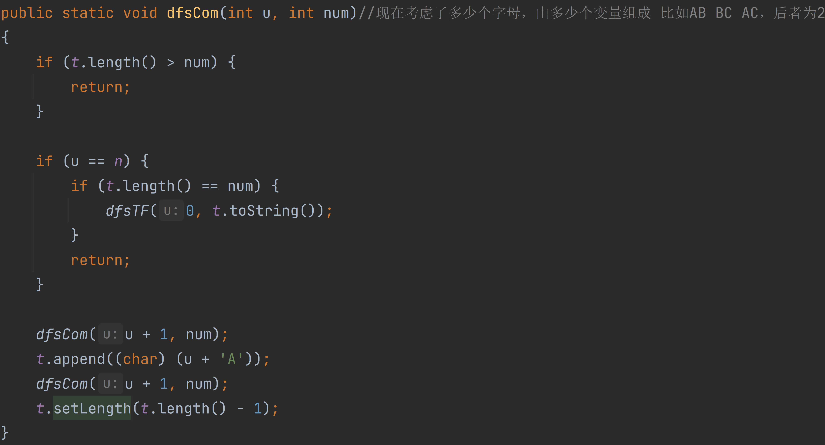

内层dfs(每个变量选用原变量还是反变量):

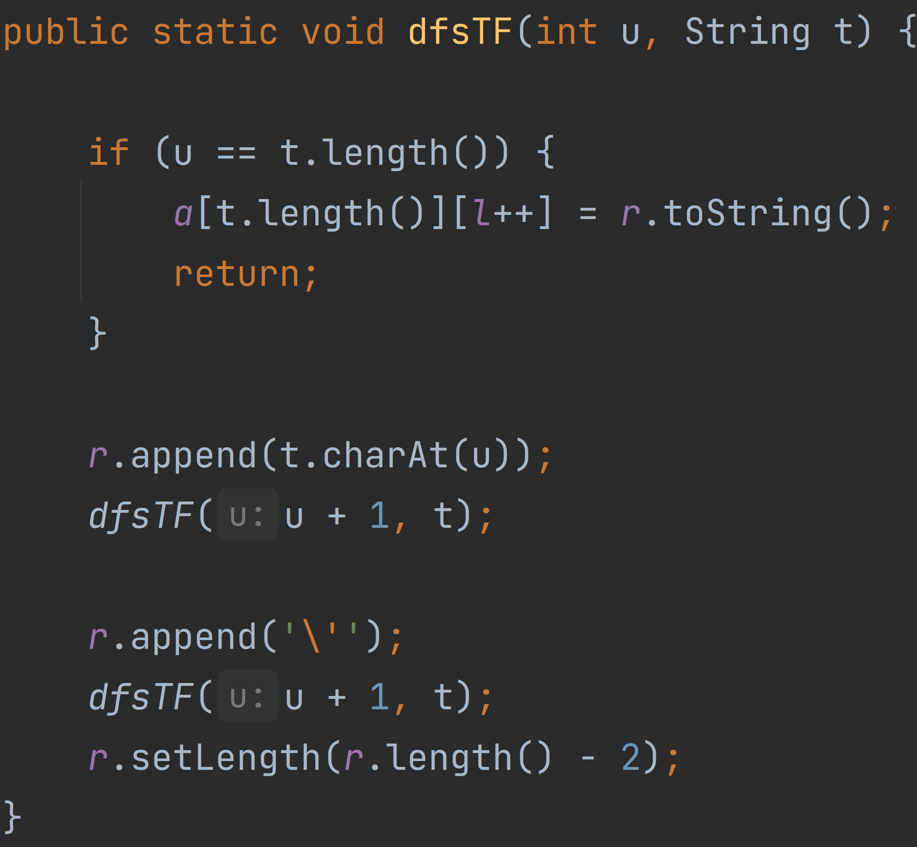

1. 遍历a矩阵，考察每个可能存在的蕴含项是否真的存在。并在has矩阵对应位置做记录。对于每个蕴含项是否真的存在的判断方式是遍历真值表，考察是否存在真值表没有但是该蕴含项中有的，如果存在则不存在此蕴含项。
2. 删除has矩阵中的非质蕴含项。

进行完③后，has矩阵记录的是蕴含项，现在我们想把非质蕴含项去除，只留下质蕴含项以做最后的甄选。比如有蕴含项AB’和AB’C,我们把AB’C也置成false，因为有AB’了。

为了实现这个目的，一个粗暴的想法是求出每个蕴含项对应的真值表，然后用真值表考察包含关系。

但事实上可以仅从字符串的角度考虑，仅从字符串AB’和AB’C我们就能看出AB’是逻辑上包含AB’C，这样判断在时间效率上远由于前面用真值表的判断。具体来说，字符串的包含关系与逻辑上的包含关系是恰好相反的，因为对于单个与项来说，多一个变量相当于多了一个限制。

下图为用字符串判断逻辑包含关系的核心代码：

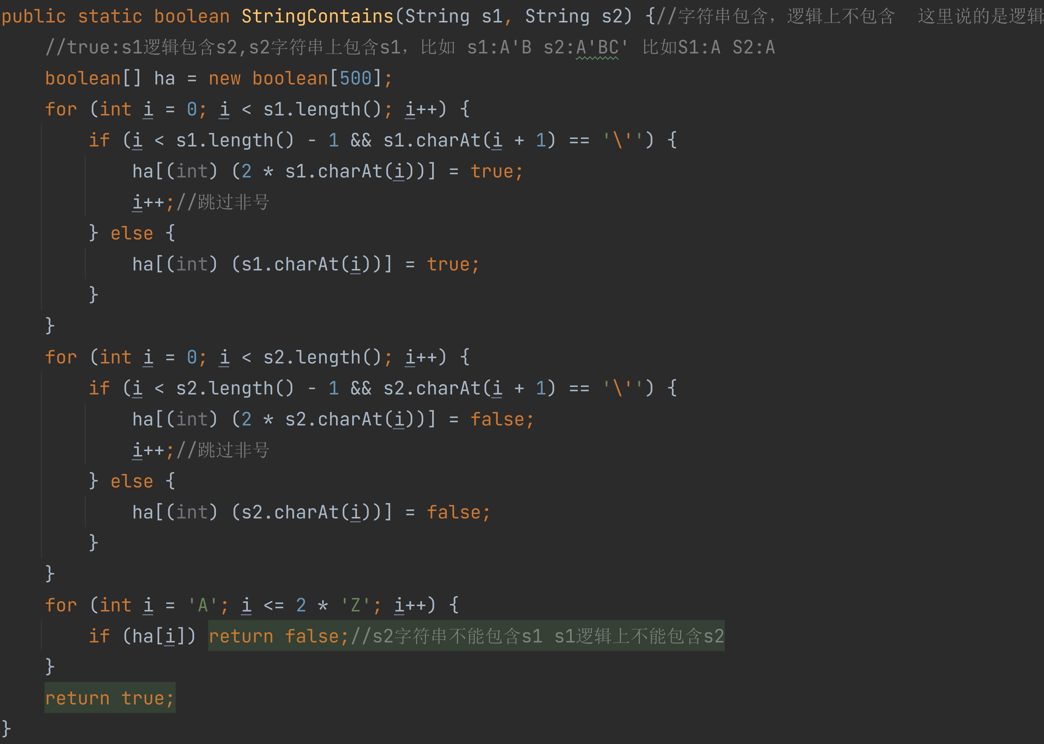

算法的实现：从1至n-1(从变量个数少的到多的)，从左到右遍历整个has矩阵，用每个遍历到的且确实存在的蕴含项试图去覆盖其他存在的蕴含项，如果真的能够覆盖，那么被覆盖的蕴含项对应has矩阵的位置改成false.

核心代码：(其中e[i]表示的是 $C_{n}^{k}·2^{k}$（k=i）,即a矩阵中第i行的元素个数）

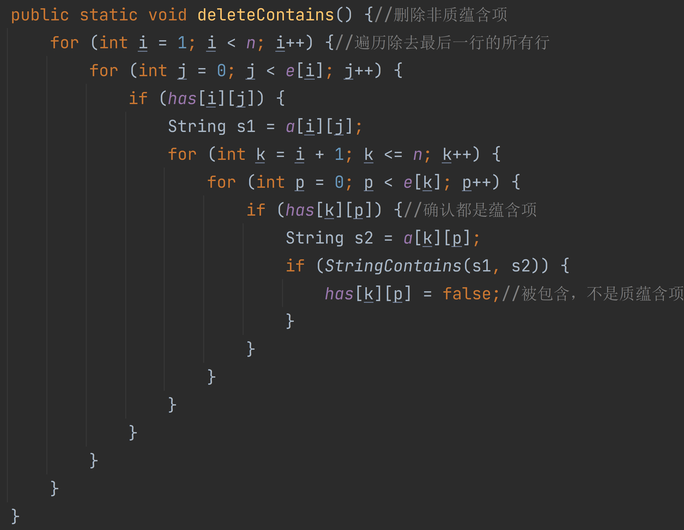

1. 把得到的质蕴含项存到pr字符串数组中，对应的变量个数存到np数组中。这两个数组是对应的。
2. dfs求最简与或式的质蕴含项选择。

为了优化效率，我们针对不可能成为最优解的情况进行剪枝。考察解是否最优时，我们将与项个数作为第一关键字，所有与项中的变量个数的总数作为第二关键字，均越小越优。

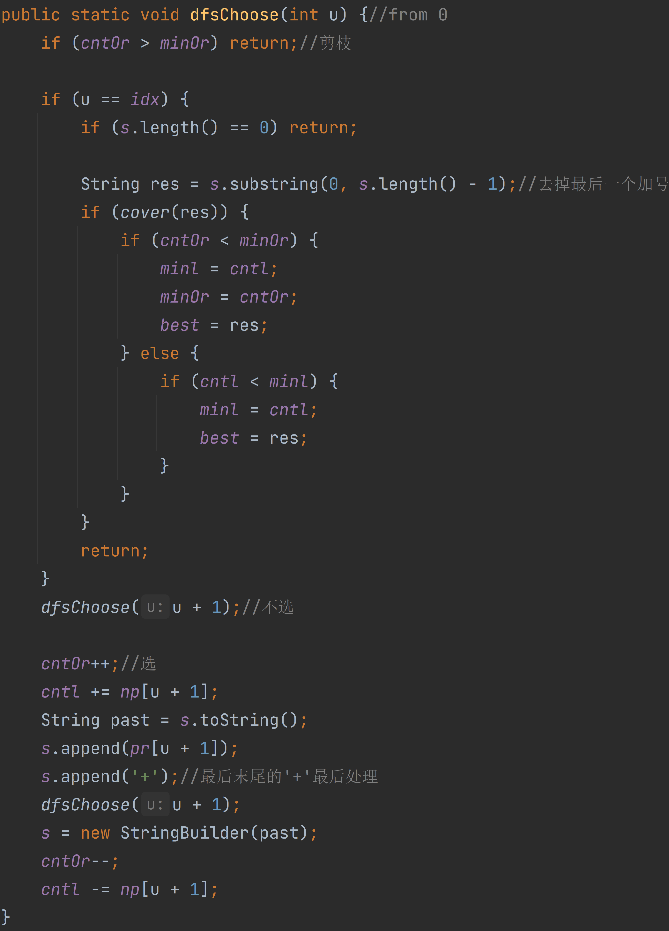

1. 返回最优解，即最简与或表达式。

### 7.最小项之和

对于非与或式，我们可以先转化为与或式；对于与或式，我们可以先根据与或式形式上的特殊性，将与或式拆成一个一个的与项，然后较为高效地求出真值，然后根据真值得到最小项之和。

当然，对于非与或式也可以以转成后缀表达式求值的方式求出真值，从而得到存在的最小项。两种算法时间效率相差不大。

相关代码较长，见附录。

### 8.最大项之积：

对于与或表达式处理方式和最小项之和类似，只是这次选的是真值为假的项。

### 9.标准与或式：

对于与或表达式，我们可以先求真值，然后根据真值将对应值为真的二进制数转化成对应的最小项，然后把这些最小项拼接起来，中间用加号连起来即可。

用二进制数求对应的最小项核心代码：

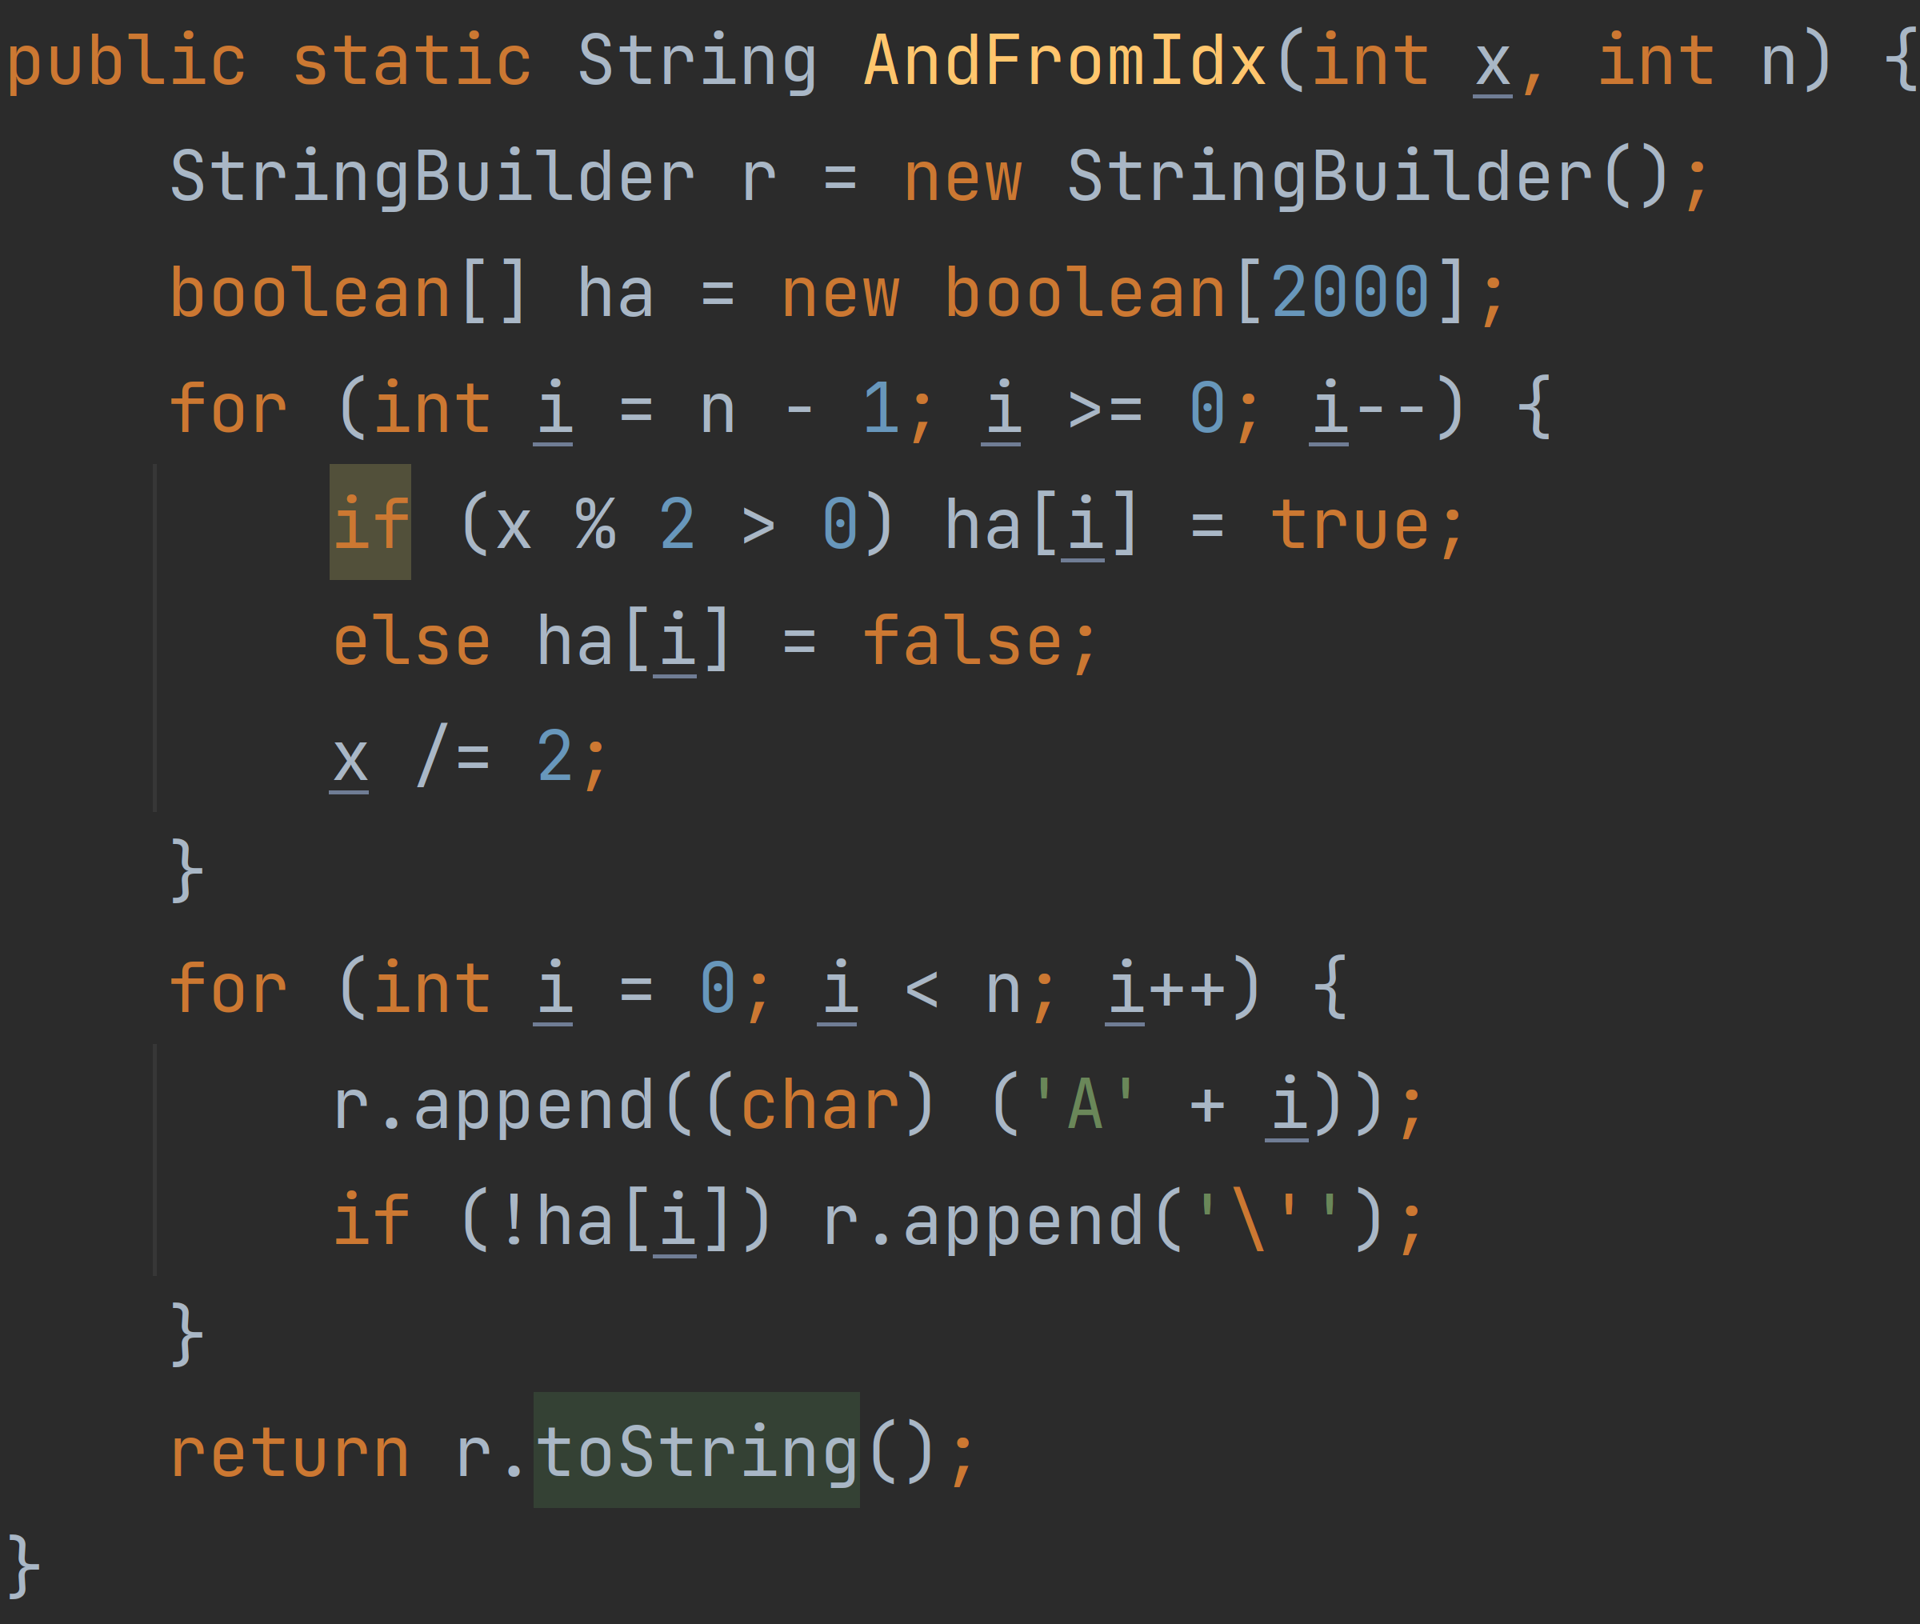

对于非与或表达式，我们可以先转成最简与或表达式，然后按照上述过程求。也可以直接用真值。如果先转成最简与或表达式求真值，求真值的效率会相对高，因为可能不需要遍历所有可能，只需根据现有的与项拓展即可，但求最简与或表达式较为费时。

### 10.标准或与表达式

先求反演式的标准与或，再反演。

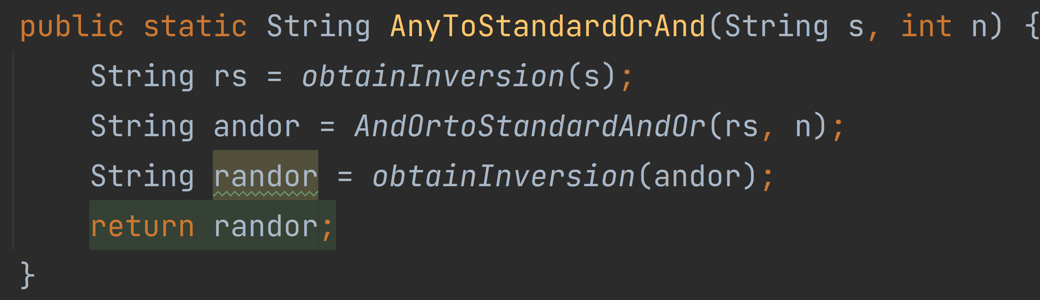

### 11.一些其他形式的表达式

由于逻辑代数存在不同形式的表达，比如“与非-与非”、“与或非”，为了总结出不同表达式之间的规律，我们对逻辑代数的文字表达进行研究 ，以求从文字上直接判断出转化应采用什么方法。

**一些理论基础：**

（1）文字表达式的复合思想

在逻辑代数中，一个函数的运算结果仍可以看成一个变量，这可以用代入规则来理解，但归根结底都可认为是由于逻辑代数运算的封闭性。数学中我们常用“复合”来表达这种“代入”。

比如“与或表达式”中的“与或”意思是先与再或，这体现的是一种复合的思想。其规则是先说的在内，后说的在外。比如这里内层应当是与项，然后这些与项相或。

再比如“与非-与非”，这里的“-”我认为从逻辑的角度是可以删去的，因为只是想表达内层相与，外边一层再取非，外边一层再相与，最后再整体取非。顺序仍是文字的从左向右对应从内向外。这里的“-”更多是起到指示逻辑门的作用。在下面的论述中，我们会将“-”删去以方便一些算法的描述和实现。

（2）用文字表达式体现反演

a.反演规则：传统的反演规则表述为：如果将逻辑函数F表达式中所有的乘号仅形式上变成加号，加号仅形式上变成乘号，并保持原函数中的运算顺序不变，能得到F的反函数。

但事实上，这仅仅是反函数的一种表达，可认为是一种“比较彻底的取非”。比如对于表达式“AB+(A’C+B)”仅对外层进行使用互补律，得到“（(AB)’(A’C+B)’）’ ”，这也是一种表达，如果一直把非号继续向内层传递，最终再删去最外层的非号，那么会得到反演规则的结果。

事实上，反演规则就是由互补律和代入规则推出的，但是由互补律和代入规则也可以推出一些其他形式的反函数，比如上面那个例子，它们可认为是“中间产物”。有时，这些中间产物也是有意义的。

b.已知文字表达式求反函数的文字表达式

根据上面的分析，反函数的文字表达式可以不唯一。比如“与或非”（e.g.(AB+AC)’ ），如果把最后的“非”看成“取反函数的操作”而不是形式上的非号，那么表达式可以变成“与非与”(e.g.(AB)’(AC)’ )，尽管我们平时很少这么说，但这是正确的。

下面我们总结出一些关于文字表达式的规则，并给出原理：

偶数个非可以直接删去，也可以在任意位置上加上“非非”

比如“与或”变成“非非与或”，比如AB+AC 变成A’’B’’+A’’C’’

再比如“与或非非”变成“与或”，比如（AB+AC）’’变成AB+AC

非即可以认为是形式上的非号，也可以认为是求反函数的运算，且求反的运算针对的是“非”字之前的字。因为文字表达式的从左到右对应复合关系的从内到外。

基于此，我们可以把用文字表达式求任意形式的反函数归结为下面流程：

首先在字符串末尾添加非字，然后从右到左扫描整个表达式字符串。如果遇到非字，可以考虑删除这个非号，然后非号左边的表达式取反；也可以直接跳过，扫描下一个字。所谓的表达式取反的具体过程是，对于这个局部表达式，我们从右向左扫描，如果遇到非可以删除并结束；如果遇到“与”要变成“或”，“或”要变成“与”，在任意时刻可以加上非字，然后停止。另外，出于严谨，也可以在任意时刻加上偶数个非，但这没有实际意义。

这个流程用上述两点规则是好理解的。

**求与非-与非式：**

若不是与或式就先转化为与或式，外面加上非号，里面“不彻底”反演，即每个与项整体取非，与项中间的加变乘。

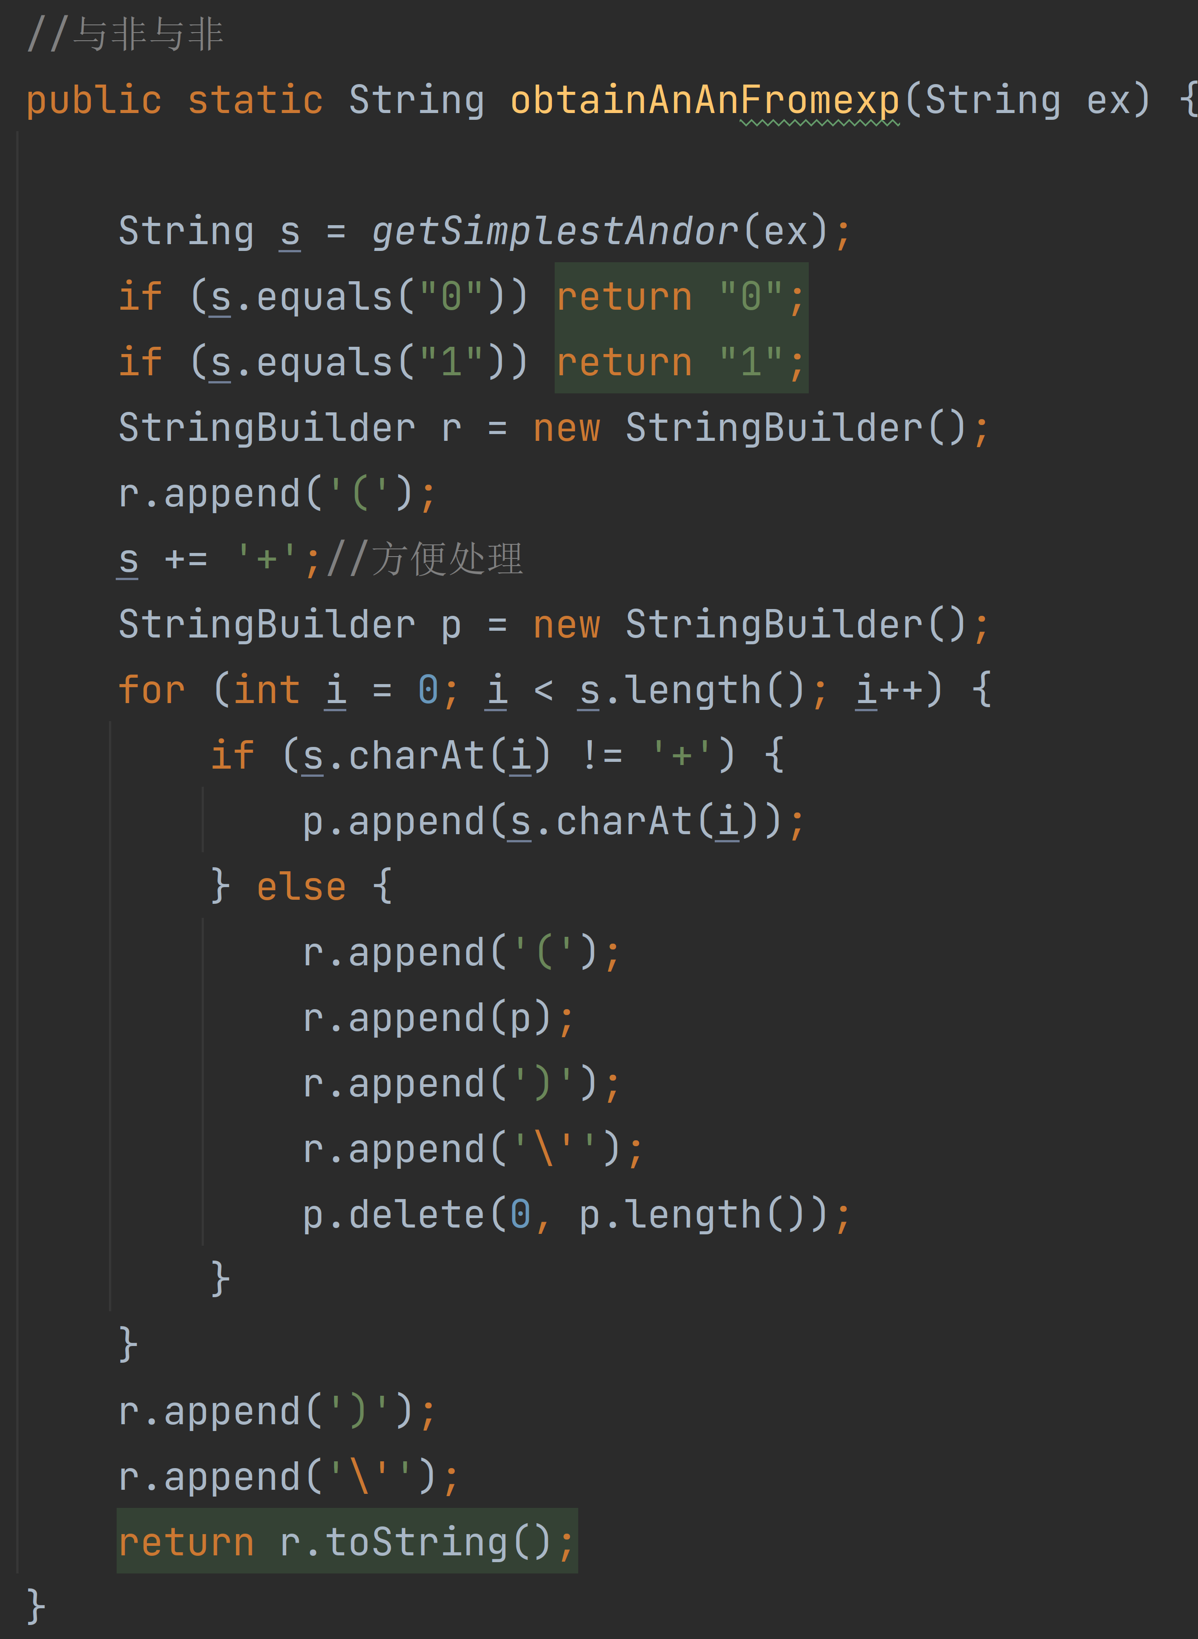

**求或与非表达式：**

若不是与或式先转化为与或式，求反演然后外面加上非号。

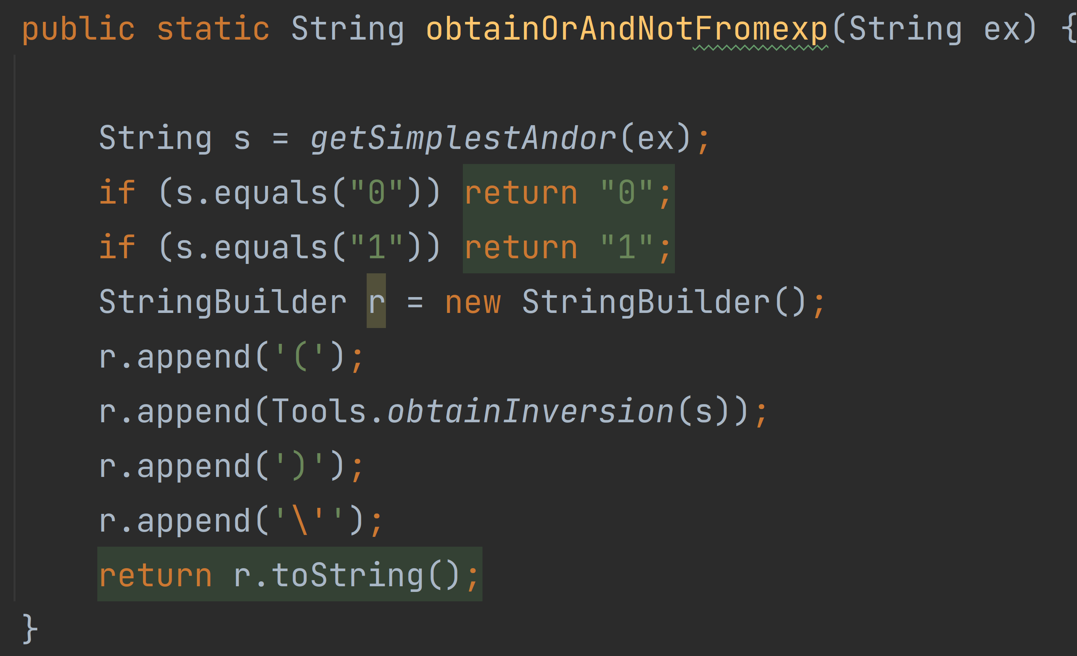

**求或与表达式：**

若不是与或式可先转化成与或式，反演之后得到最简与或之后再反演。

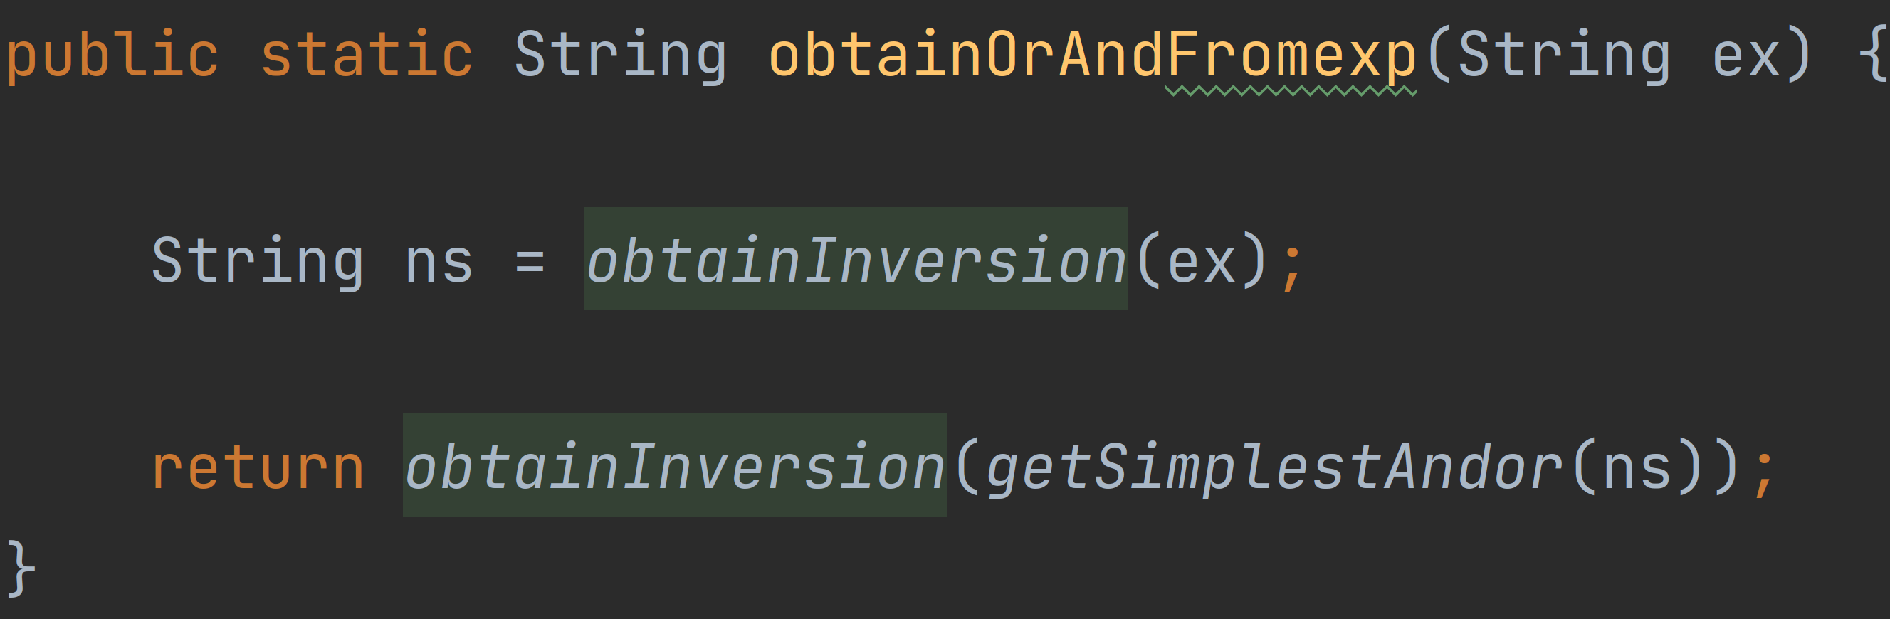

**求与或非：**

先求出或与表达式反演然后加非号。

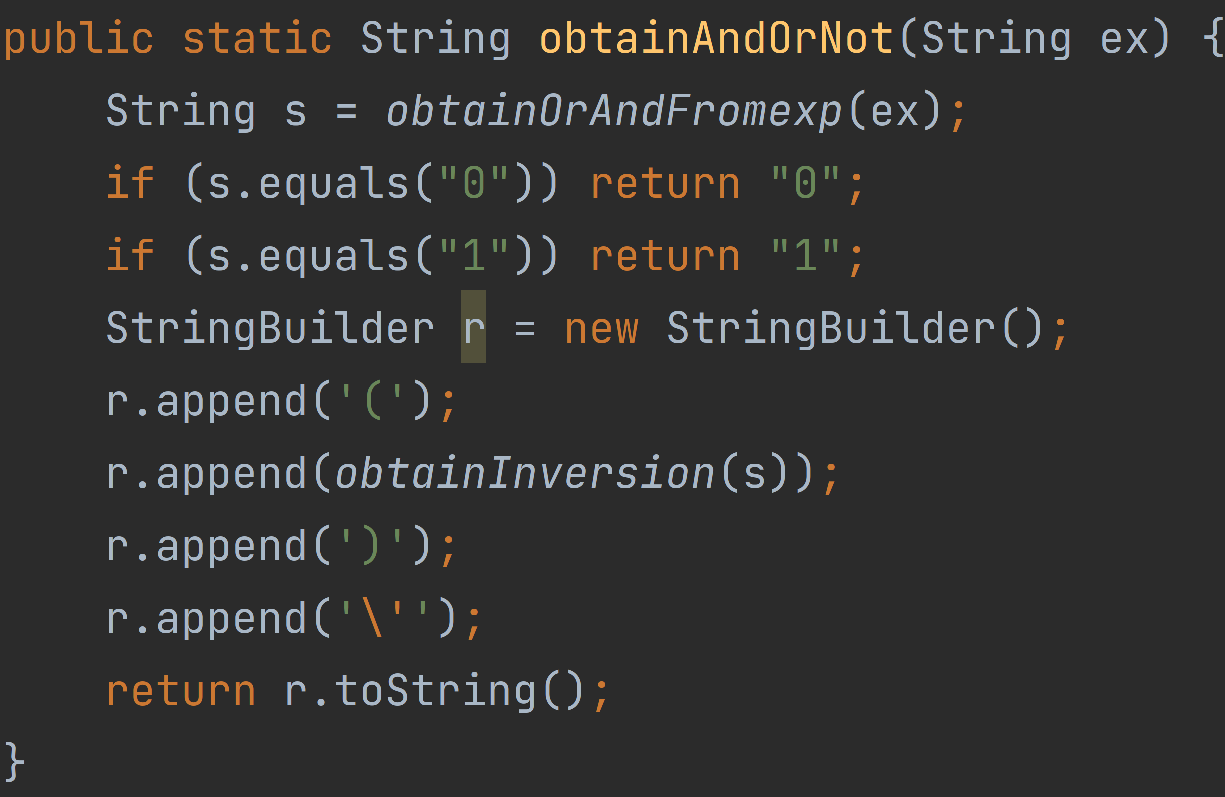

### 12.GUI

输入错误时弹出对话框提示输入错误：

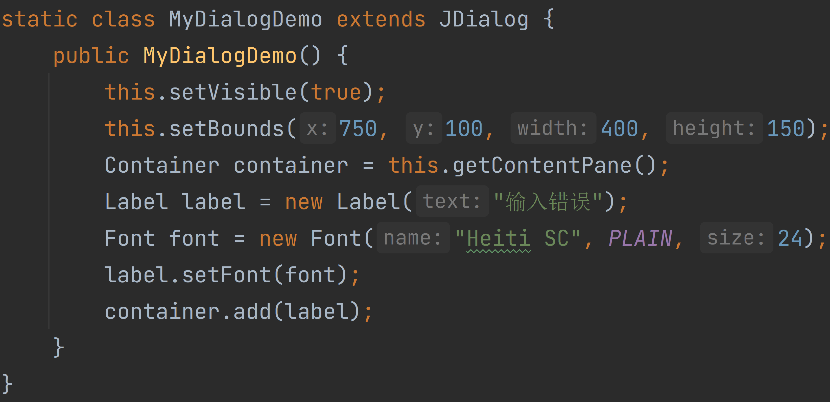

显示真值表：

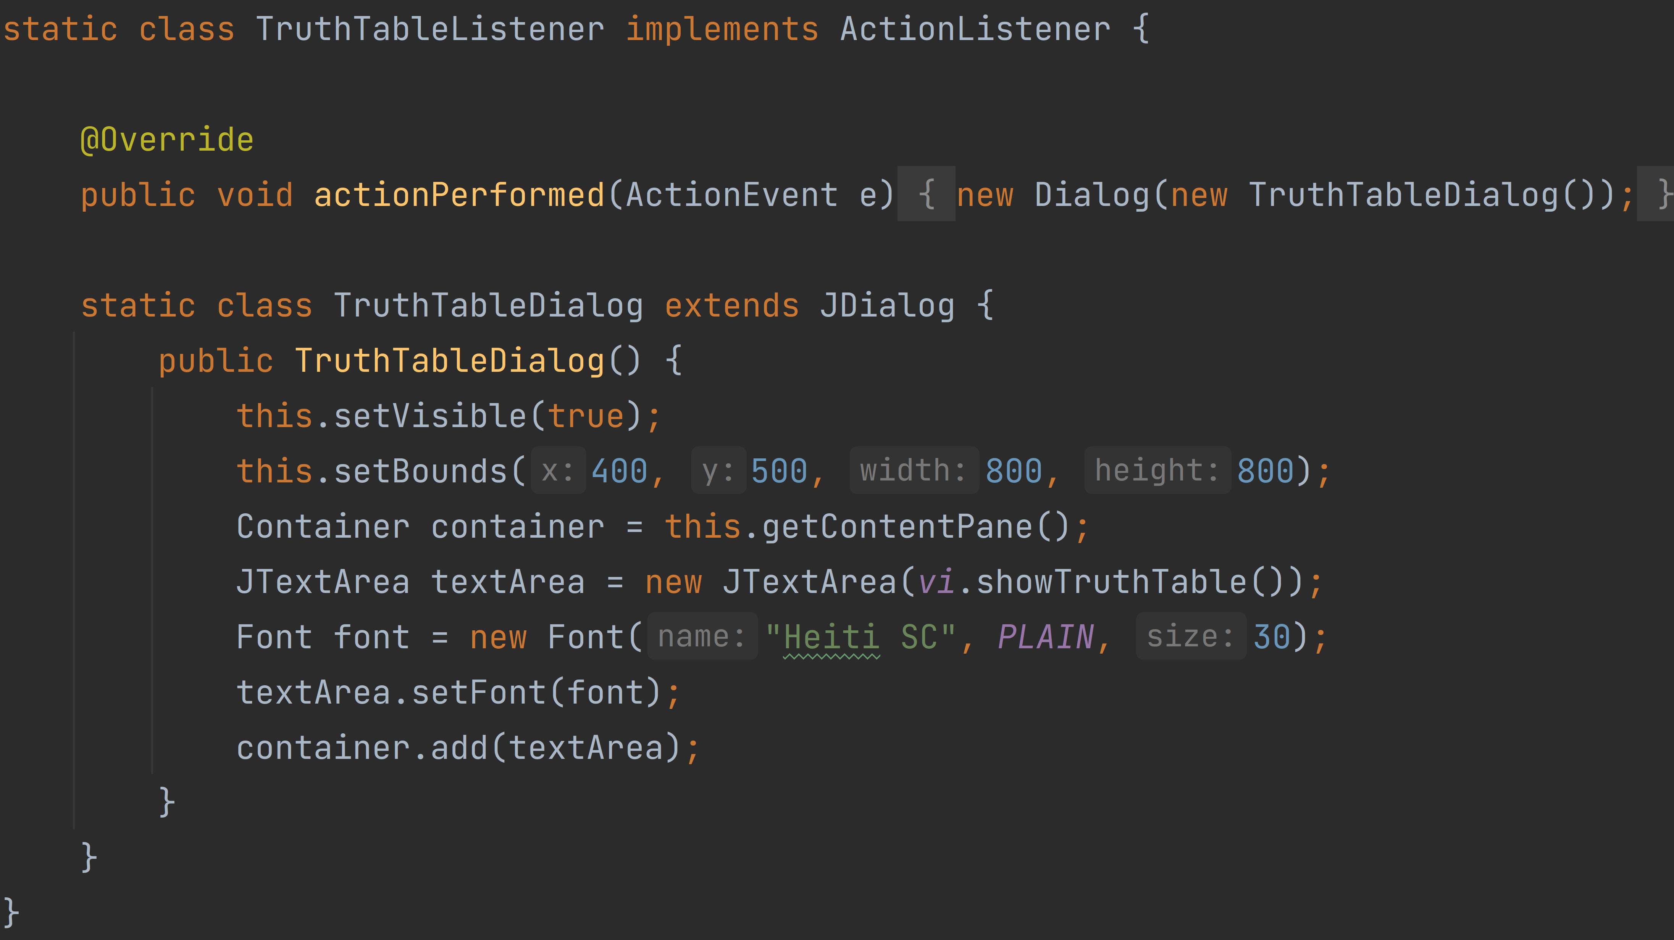

## 六、附录：

### 1.求反演式





### 2.求最小项之和

